Начертательная геометрия сессия

Оглавление

**Вступление** 3

**Условные обозначения:** 3

**Задача 1** 4

**Определения** 4

**Вопрос 1** 4

**Вопрос 2** 4

**Вопрос 3** 4

**Вопрос 4** 4

**Вопрос 5?** 5

**Вопрос 6?** 5

**Признаки (в пространстве и на чертеже)** 5

**Вопрос 1** 5

**Вопрос 2?** 5

**Вопрос 3?** 6

**Вопрос 4?** 6

**Алгоритмы решения элементарных задач** 6

**Определить длину отрезка прямой общего положения** 6

**На прямой общего положения отложить отрезок заданной длины** 6

**Задать плоскость, перпендикулярную (параллельную) прямой** 7

**Задать прямую, перпендикулярную (параллельную) плоскости** 9

**Найти точку пересечения прямой с плоскостью общего положения** 10

**Построить прямую пересечения двух плоскостей** 11

**Теорема о частном случае проецирования прямого угла** 12

**Уметь решать следующие элементарные задачи** 13

**Задача 2** 14

**Способ замены плоскостей проекций** 14

**Определить расстояние от точки до поверхности** 15

**Определить расстояние между параллельными плоскостями** 16

**Определение расстояния между двумя скрещивающимися прямыми** 16

**Определить угол между двумя плоскостями** 18

**Определение угла наклона плоскости к плоскостям проекций** 19

**Способ вращения вокруг прямой уровня** 19

**Определить расстояние от точки до прямой** 20

**Определить угол между двумя плоскостями** 20

**Определить угол наклона плоскости к плоскостям проекций?!!!** 22

**Определить угол между прямой и плоскостью** 23

**Определить натуральную величину плоской фигуры** 24

**Построить проекции биссектрисы плоского угла** 24

**Построить проекции центра окружности, вписанной в треугольник** 25

**Знать** 25

**Для чего применяются способы преобразования чертежа** 25

**Суть способа замены плоскостей проекций** 25

**Основные задачи, решаемые одной заменой плоскостей проекций** 25

**Основные задачи, решаемые последовательной заменой двух плоскостей проекций** 30

**Суть способа вращения вокруг прямых уровня** 34

**Атрибуты способа вращения - ось вращения, плоскость вращения, центр вращения, радиус вращения, плоскость совмещения?** 34

**Уметь решать следующие элементарные задачи** 34

**Способом замены плоскостей проекций:** 34

**Способом вращения:** 35

**Задача 3** 38

**Построение линии пересечения двух поверхностей** 38

**Одна из поверхностей занимает проецирующее положение относительно плоскостей проекций** 38

**Применение вспомогательных секущих плоскостей** 44

**Применение вспомогательных концентрических сфер** 50

**Применение вспомогательных эксцентрических сфер** 52

**Использование теоремы Монжа при построении линии пересечения** 54

**Нахождение точек пересечения прямой линии с поверхностью.** 55

**Случай, когда одна из геометрических фигур — проецирующая** 55

**Случай, когда обе геометрические фигуры — общего положения** 57

**Применение вспомогательных плоскостей общего положения** 60

**Применение способа замены плоскостей при нахождении точек пересечения прямой с поверхностью** 63

**Построение касательной плоскости и нормали к поверхности.** 64

**Знать определения** 68

**Уметь решать следующие элементарные задачи:** 69

# **Вступление**

В файле представлены пояснения в форме текста и фотографий к трём задачам с сессии (см. <http://rk1.bmstu.ru/index.php?id=233> ).

## **Условные обозначения:**

**Текст?** – фрагмент, в правильности которого я мало уверен (возможно составлен мною самим, за неимением чёткой информации в интернете и/или справочном материале) – желательна проверка (если знаете более точную/верную формулировку – пришлите, я её вставлю и опубликую новый вариант).

**Текст?!!!** – незаполненный фрагмент – желательна помощь в заполнении (пришлите текст или фото текста (читабельное) – я его вставлю и опубликую новый вариант).

<http://rk1.bmstu.ru/files/tutorialdarstellendegeometrie.pdf> - официальный файл с материалами по нашему курсу. Кому-то удобнее может быть будет изучать эти 200 страниц, кому-то мой файл, составленный чисто по вопросам к экзамену.

При составлении пользовался выше указанным файлом, тетрадью и интернетом, в последнюю очередь.

# **Задача 1**

## **Определения**

### **Вопрос 1**

**Прямая общего положения** - это прямая не параллельная и не перпендикулярная ни одной из плоскостей проекций.

**Проецирующая прямая** – это прямая, перпендикулярная одной из плоскостей проекций, на которую она проецируются в точку.

**Прямая уровня** – это прямая, параллельная только одной плоскости проекций.

**Плоскость общего положения** – это плоскость, которая не параллельна и не перпендикулярна ни одной из плоскостей проекций.

**Проецирующая плоскость** – плоскость, перпендикулярная одной из плоскостей проекций.

**Плоскость уровня** – плоскость, параллельная одной из плоскостей проекций.

### **Вопрос 2**

**Горизонталь** — прямая, параллельная горизонтальной плоскости проекции.

**Фронталь** — прямая, параллельная фронтальной плоскости проекции.

**Линия наибольшего наклона** – линия, принадлежащая плоскости и перпендикулярная горизонтали плоскости (линия наибольшего ската) или фронтали (линия наибольшего наклона).

### **Вопрос 3**

Две прямые в пространстве называются **взаимно перпендикулярными**, если угол между ними равен 90°.

Две прямые в пространстве называются **взаимно параллельными**, если они лежат в одной плоскости и не имеют общих точек.

Две плоскости **взаимно перпендикулярны**, если одна из них содержит прямую, перпендикулярную к другой плоскости.

Две плоскости **взаимно параллельны**, если две пересекающиеся прямые одной плоскости параллельны двум пересекающимся прямым другой плоскости.

### **Вопрос 4**

**Следами прямой** называют точки её пересечения с плоскостями проекций.

**Следами плоскости** называют линии пересечения плоскости с плоскостями проекций.

### **Вопрос 5?**

**Точка пересечения прямой и плоскости** - точка, принадлежащая прямой, и принадлежащая плоскости.

### **Вопрос 6?**

**Прямой пересечения двух плоскостей** называется прямая, любые две точки которой одновременно принадлежат обеим плоскостям.

## **Признаки (в пространстве и на чертеже)**

### **Вопрос 1**

**Признак прямой общего положения:** если все проекции прямой наклонены к осям эпюра, то это прямая общего положения.

**Признак проецирующей прямой:** если на одной из проекций прямая проецируется в точку, то это проецирующая прямая.

**Признак прямой уровня:** если две проекции прямой параллельны осям эпюра, то это проецирующая прямая.

**Признак плоскости общего положения:** если в случае, когда плоскость задана следами, её следы не параллельны плоскостям проекции или если плоскость задана иным способом – ни одна проекция плоскости не вырождается в линию, то эта плоскость – плоскость общего положения.

**Признак проецирующей плоскости?:** если в случае, когда плоскость задана следами, два её следа перпендикулярны плоскостям проекции или если плоскость задана иным способом – только одна её проекция вырождается в линию, то эта плоскость – проецирующая.

**Признак плоскости уровня?:** если в случае, когда плоскость задана следами, один из её следов не существует или если плоскость задана иным способом – две её проекции вырождаются в линию, то эта плоскость – плоскость уровня.

### **Вопрос 2?**

**Признак принадлежности точки плоскости:** точка принадлежит плоскости, если она принадлежит прямой, лежащей в данной плоскости.

Признак принадлежности прямой плоскости: прямая принадлежит плоскости, если две её точки принадлежат данной плоскости, или, если одна из её точек принадлежит данной плоскости и прямая параллельна прямой, лежащей в плоскости.

### **Вопрос 3?**

**Признак параллельности прямой и плоскости:** прямая параллельна плоскости, если она параллельна какой-либо прямой, принадлежащей этой плоскости.

**Признак перпендикулярности прямой и плоскости:** прямая перпендикулярна плоскости, если она перпендикулярна двум пересекающимся прямым, лежащим в данной плоскости.

### **Вопрос 4?**

**Признак параллельности двух плоскостей:** если две пересекающиеся прямые одной плоскости соответственно параллельны двум пересекающимся прямым другой плоскости, то эти плоскости параллельны.

**Признак перпендикулярности двух плоскостей:** если одна из двух плоскостей проходит через прямую, перпендикулярную другой плоскости, то такие плоскости перпендикулярны.

## **Алгоритмы решения элементарных задач**

### **Определить длину отрезка прямой общего положения**

1. Измеряешь △y (△z).
2. Откладываешь перпендикуляр из конца отрезка на второй плоскости, равный △y (△z).
3. Соединяешь конец полученного перпендикуляра с вторым концом заданного отрезка. Полученный отрезок – натуральная величина заданного.

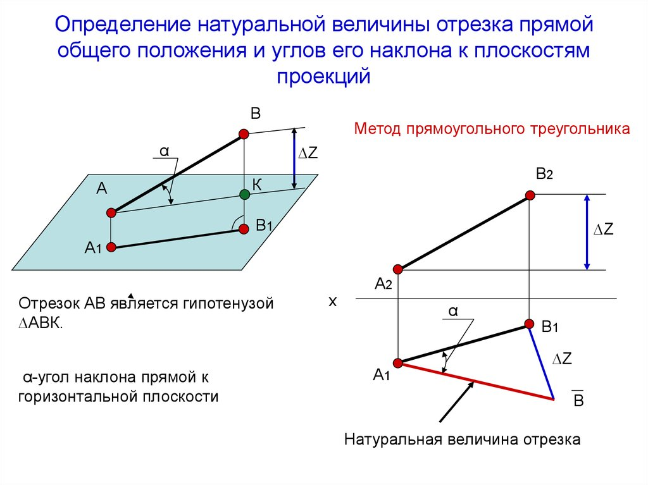

### **На прямой общего положения отложить отрезок заданной длины**

1. Измеряешь △y (△z) для произвольного отрезка прямой.
2. Откладываешь перпендикуляр из конца отрезка на второй плоскости, равный △y (△z).
3. Соединяешь конец полученного перпендикуляра с вторым концом заданного отрезка. Полученный отрезок – натуральная величина.
4. Откладываем на этом отрезке заданный (возможно потребуется удлинить его).
5. Проецируем концы данного отрезка на изначальную прямую.
6. Ищем недостающие проекции на плоскости π1 (π2).

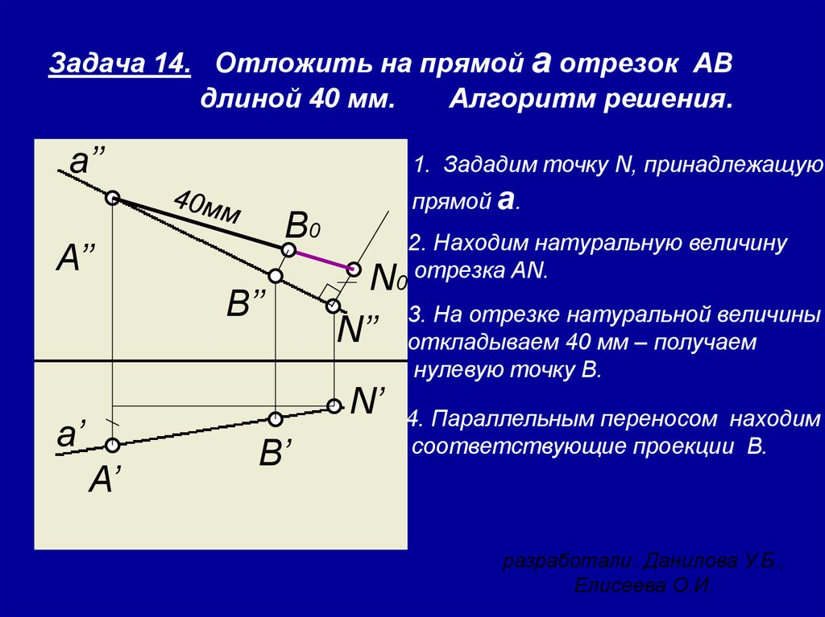

### **Задать плоскость, перпендикулярную (параллельную) прямой**

Признак параллельности прямой и плоскости: если плоскость содержит в себе прямую, параллельную данной, то данная прямая и плоскость взаимно параллельны (рис.87).

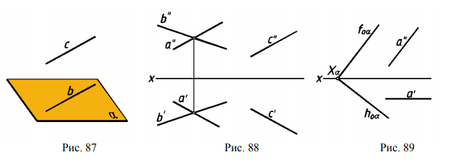На рис.88 прямая с и плоскость, заданная прямыми b и c, взаимно параллельны, т.к. прямая с параллельна прямой а, лежащей в плоскости.

На рис.89 прямая а и плоскость, заданная следами, взаимно параллельны, т.к. прямая а параллельна фронтальному следу плоскости.

Признак перпендикулярности прямой и плоскости: прямая перпендикулярна плоскости, если она перпендикулярна двум пересекающимся прямым, принадлежащим данной плоскости.

На чертеже в качестве пересекающихся прямых плоскости выбирают произвольные горизонтали и фронтали этой плоскости, чтобы можно было использовать частный случай проецирования прямого угла (рис.93). Тогда признак перпендикулярности прямой и плоскости на чертеже можно сформулировать следующим образом: если горизонтальная проекция прямой перпендикулярна горизонтальной проекции горизонтали плоскости, а фронтальная проекция этой прямой перпендикулярна фронтальной проекции фронтали этой плоскости, то такие прямая и плоскость в пространстве взаимно перпендикулярны (рис.94 и 95).

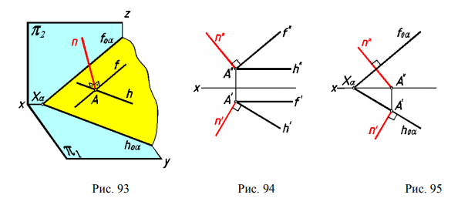На рис. 94 прямая n и плоскость, заданная горизонталью h и фронталью f взаимно перпендикулярны, т.к. n h ′ ′ ⊥ и n h ′′ ′′ ⊥ . На рис. 90 прямая n перпендикулярна плоскости, заданной следами, поскольку следы плоскости являются ее горизонталью и фронталью.

### **Задать прямую, перпендикулярную (параллельную) плоскости**

Если плоскость задана следами, то одна проекция параллельной прямой будет параллельна её следу.

Если плоскость задана горизонталью и фронталью или иным способом, то проекции параллельной прямой будут параллельны прямой, лежащей в плоскости.

Если плоскость задана следами, то проекции перпендикулярной прямой будут перпендикулярны этим следам.

Если плоскость задана горизонталью и фронталью, то проекции перпендикулярной прямой будут перпендикулярны f” и h’ соответственно.

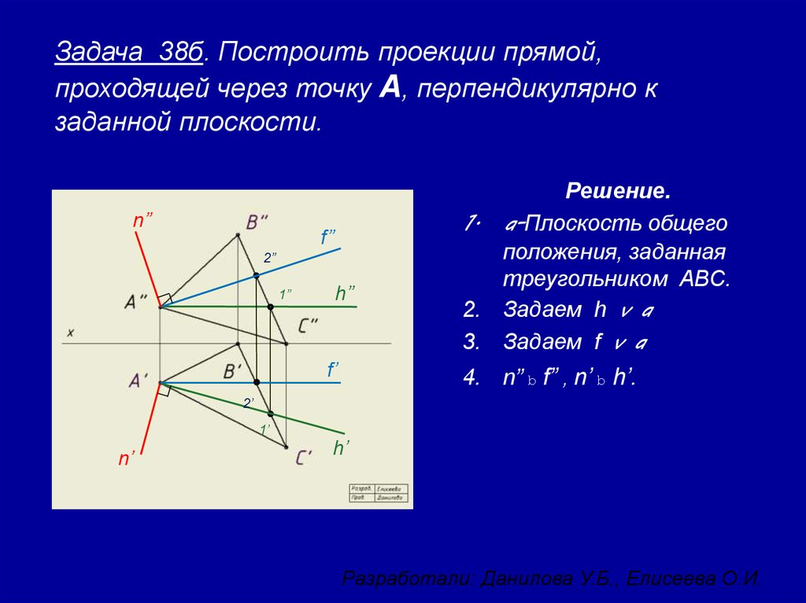

### **Найти точку пересечения прямой с плоскостью общего положения**

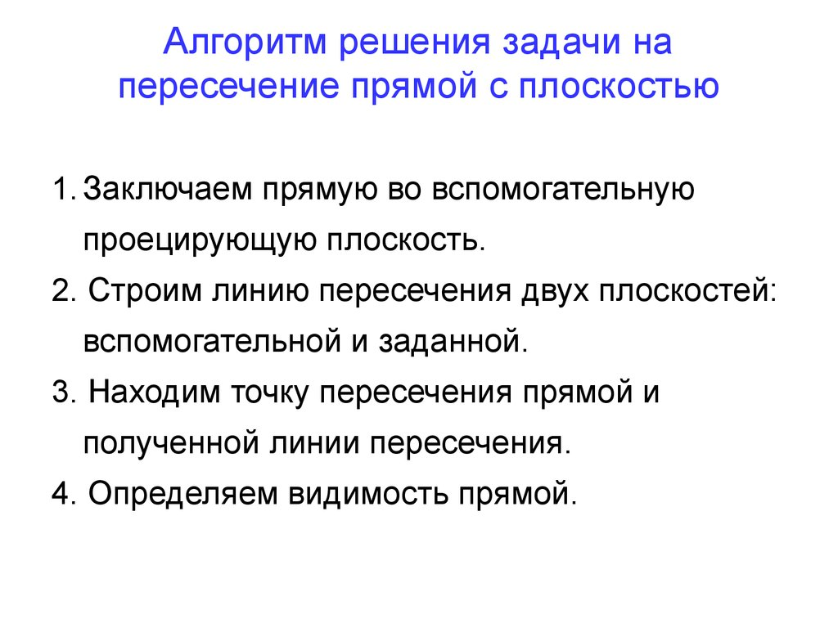

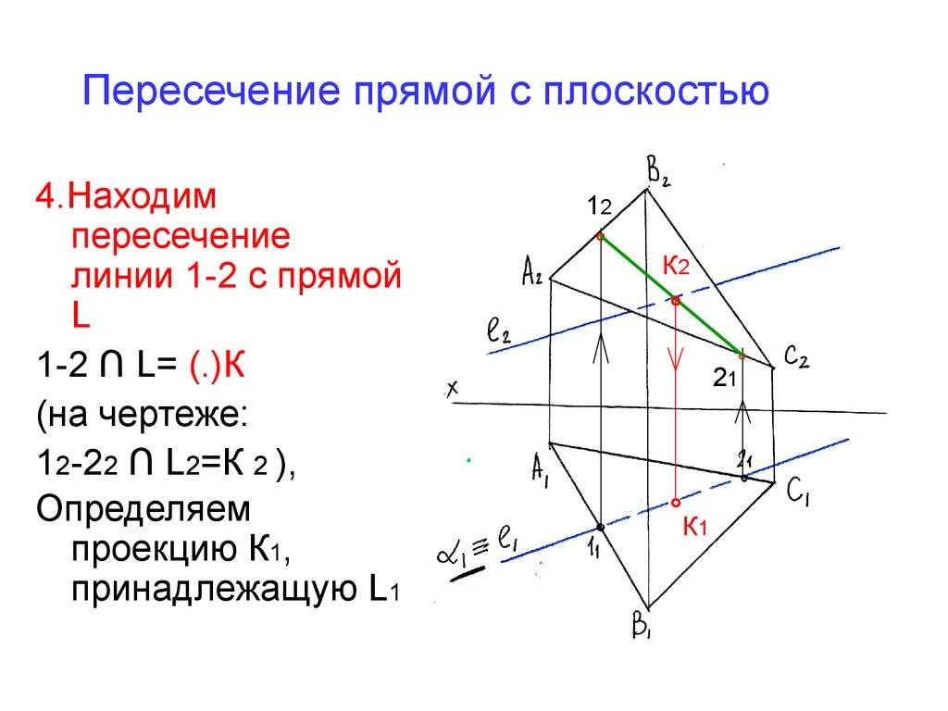

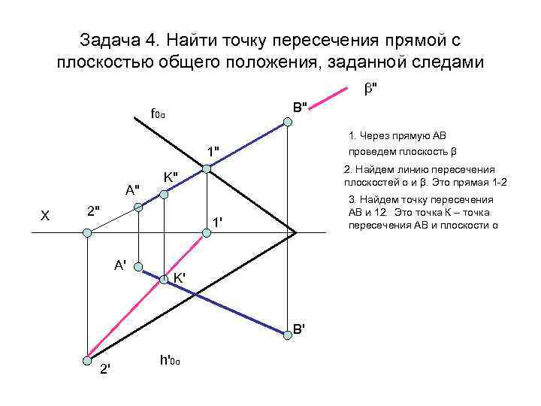

### **Построить прямую пересечения двух плоскостей**

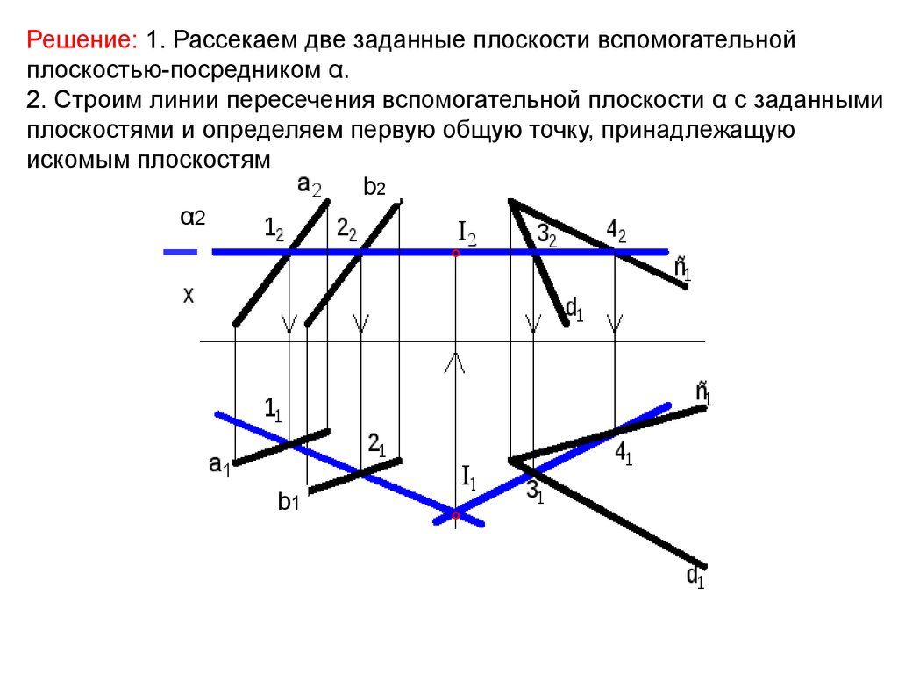

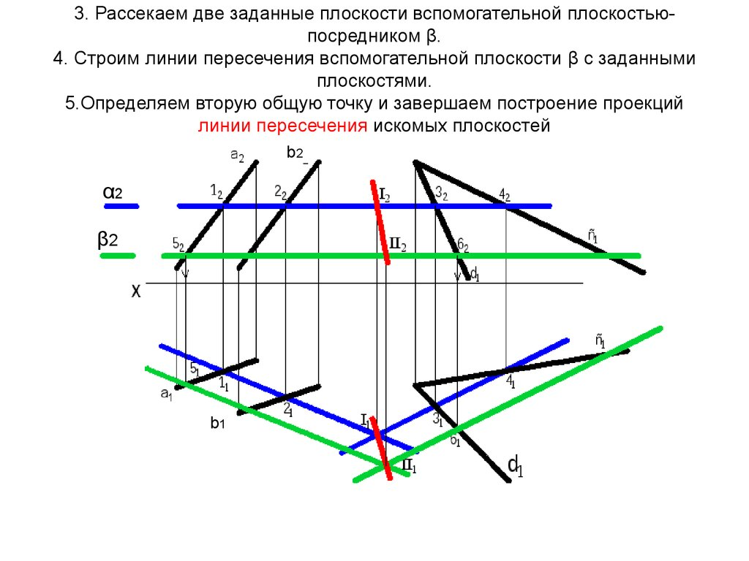

## **Теорема о частном случае проецирования прямого угла**

Если хотя бы одна из сторон прямого угла параллельна плоскости проекций, а другая не перпендикулярна ей, то проекцией этого угла будет также прямой угол:



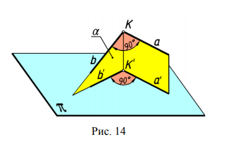

Приведем доказательство этой теоремы. Прямая b и проецирующий отрезок KK' образуют плоскость α, перпендикулярную к прямой а. Т.к. горизонтальная проекция а' параллельна прямой а, то прямая а' также перпендикулярна плоскости α. А это значит, что а' перпендикулярна прямой b', лежащей в плоскости α, что и требовалось доказать.

## **Уметь решать следующие элементарные задачи**

1) Определить длину отрезка прямой общего положения (построением прямоугольного треугольника);

2) построить проекции отрезка заданной длины, принадлежащего прямой общего положения;

3) задать плоскость, перпендикулярную прямой;

4) задать прямую, перпендикулярную плоскости;

5) найти точку пересечения прямой с плоскостью общего

положения.

Алгоритм решения смотри в разделе Задача 1 -> Алгоритмы решения элементарных задач

# **Задача 2**

**Способ замены плоскостей проекцийОпределить расстояние от точки до плоскости**

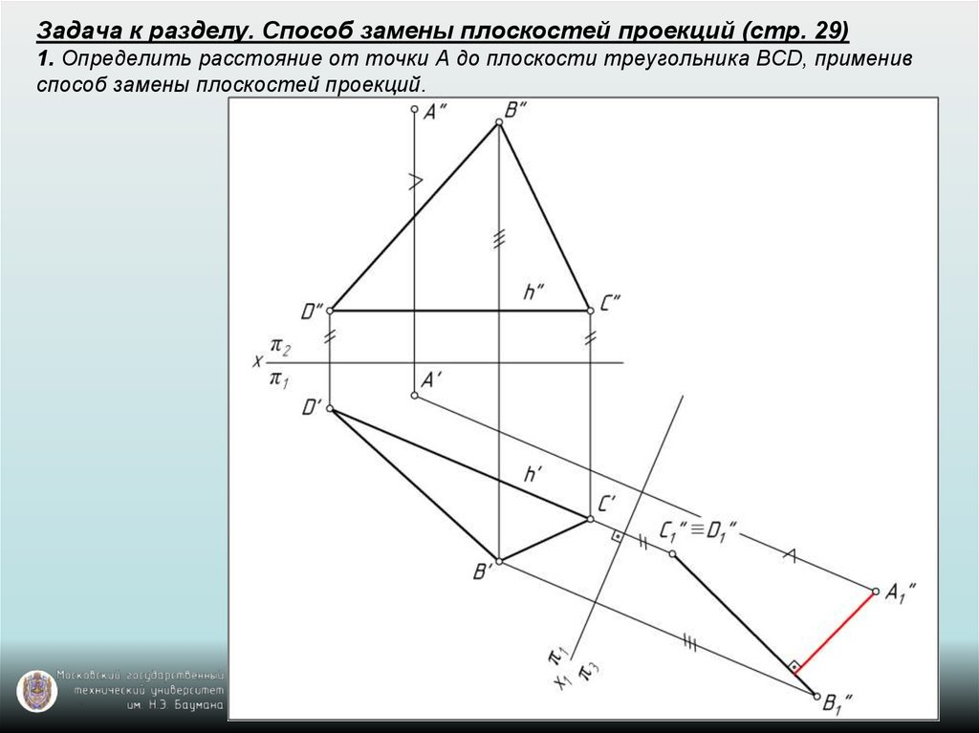

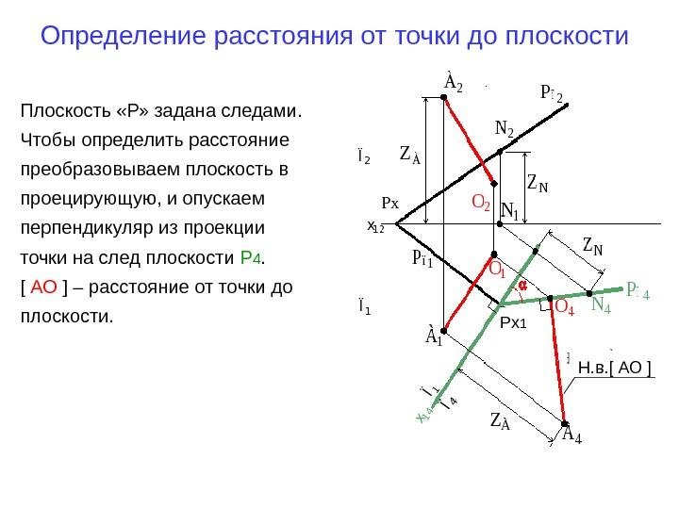

### **Определить расстояние от точки до поверхности**

Расстояние от точки до поверхности определяется величиной нормали, проведенной из точки к поверхности.

Определение расстояния от точки до поверхности вращения рассмотрим на примере определения расстояния от точки А до конической поверхности вращения (рис.246).

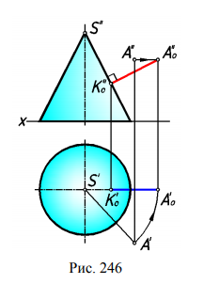

Нормаль к поверхности вращения расположена в меридиональной плоскости, проходящей через ось поверхности вращения.

Для решения данной задачи удобнее всего использовать способ вращения вокруг проецирующей прямой. Меридиональную плоскость, которой принадлежит нормаль, поворотом вокруг оси поверхности совмещаем с плоскостью главного меридиана. Точка А перейдет в новое положение Ао. Перпендикуляр, опущенный из фронтальной проекции точки Ао на очерковую образующую конуса равен расстоянию от точки А до поверхности.

### **Определить расстояние между параллельными плоскостями**

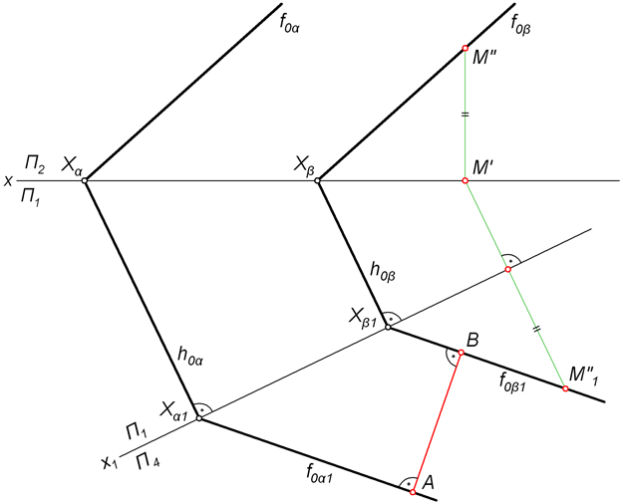

### **Определение расстояния между двумя скрещивающимися прямыми**

На рисунке 92а изображены два скрещивающихся отрезка общего положения. Расстояние заданными отрезками АВ и СD выражается длиной общего перпендикуляра МN (рис. 92б). Для определения его длины удобно, чтобы одна из прямых расположилась перпендикулярно новой плоскости проекций П5 и проецировалась в точку А5=В5. Для этого надо последовательно провести две замены плоскостей и ввести две новые плоскости проекций (рис. 93).

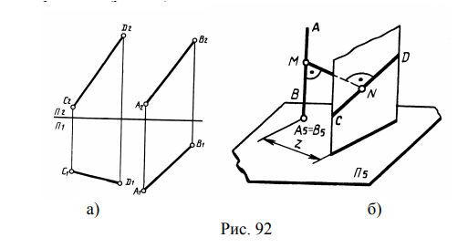

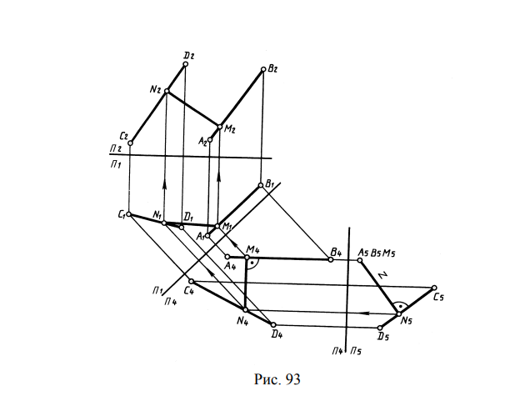

Первый раз вводим плоскость П4 параллельно проекции А1В1. Второй раз вводим плоскость П5 перпендикулярно новой построенной проекции А4В4.

На плоскость П5 прямая АВ проецируется в точку А5=В5. Проведя перпендикуляр из точки А5=В5 на проекцию C5D5, находим проекцию N5

точки N пересечения его с прямой CD. Отметим проекцию M5 точки М, совпадающую с проекциями точек А5=В5. Искомое расстояние z определено — M5N5. На чертеже стрелками указано построение проекций M1N1 и М2N2 общего перпендикуляра к двум скрещивающимся прямым в системе П1П2.

### **Определить угол между двумя плоскостями**

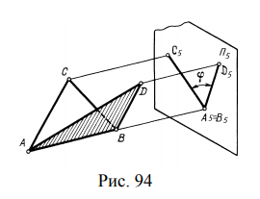

На рисунке 94 изображены две плоскости, заданных треугольниками.

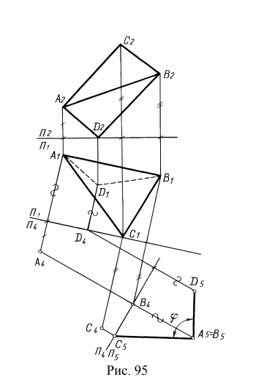

Решение этой задачи с помощью способа перемены плоскостей проекций представлено на рисунке 95. Определена величина двугранного угла, образованного треугольными гранями АВС и АВD. Ребром служит отрезок АВ. Если АВ окажется перпендикулярным к дополнительной плоскости проекций П5, то обе грани проецируются на нее в виде отрезков, угол между которыми равен линейному углу данного двугранного угла.

Построение на рисунке 95 выполнено по следующей схеме: 1. Вводится новая плоскость проекций П4, параллельная А1В1, строятся новые проекции точек А4, В4, С4, D4 на эту плоскость; 2. Вводится следующая плоскость проекций П5, расположенная перпендикулярно А4В4. Новая проекция стороны АВ превращается в точку А5=В5, а треугольники – отрезки, угол ϕ между которыми является искомым углом.

### **Определение угла наклона плоскости к плоскостям проекций**

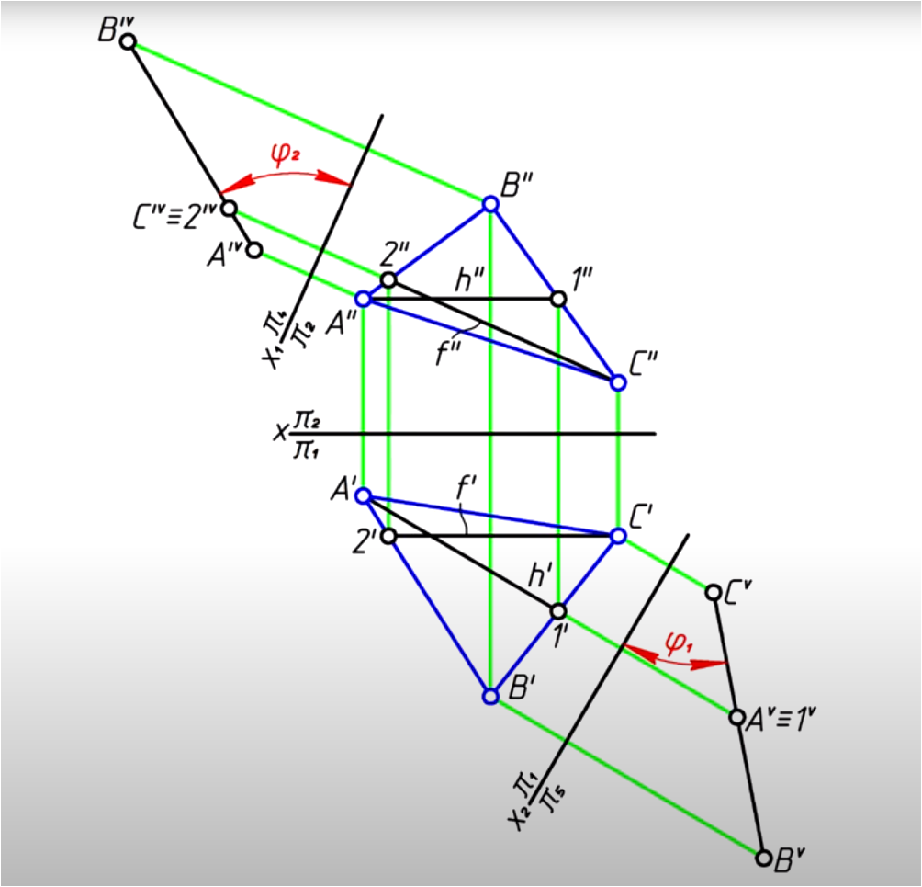

**Способ вращения вокруг прямой уровня**

### **Определить расстояние от точки до прямой**

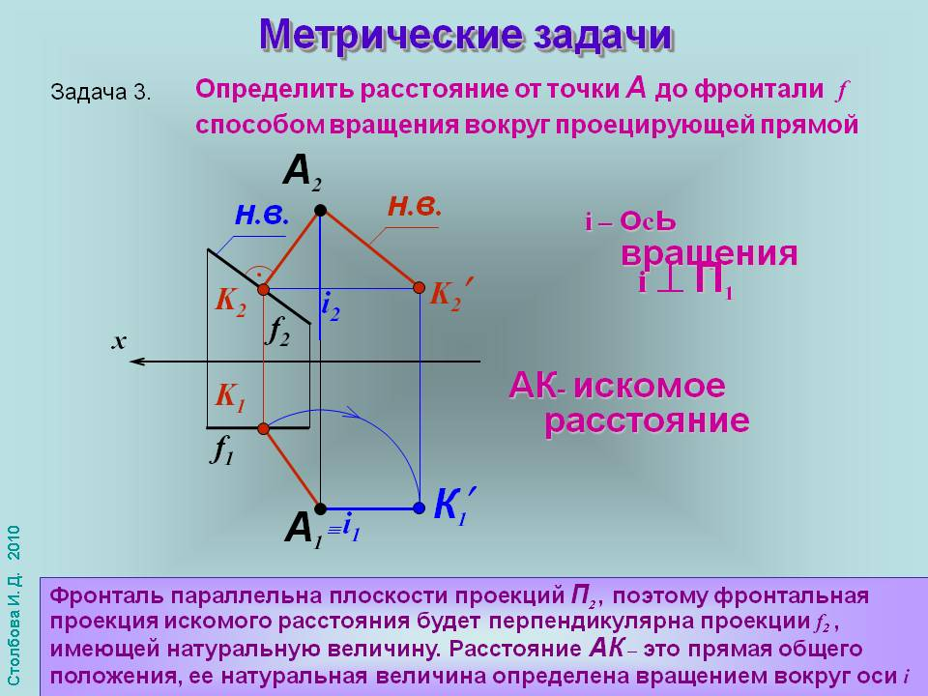

### **Определить угол между двумя плоскостями**

Задача 1

На рисунке представлен случай, когда плоскости α и β заданы следами. Все необходимые построения выполнены согласно алгоритму и описаны ниже.

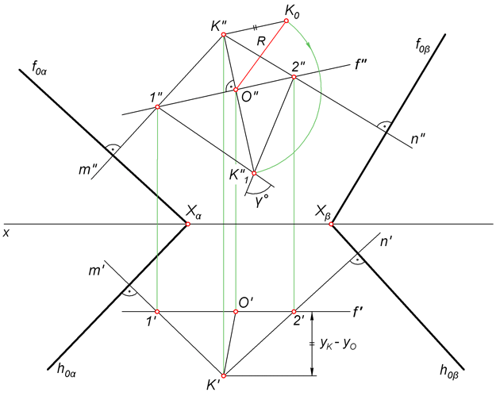

**Решение**

1. В произвольном месте чертежа отмечаем точку K. Из неё опускаем перпендикуляры m и n соответственно к плоскостям α и β. Направление проекций m и n следующее: m''⊥f0α, m'⊥h0α, n''⊥f0β, n'⊥h0β.
2. Определяем действительный размер ∠γ° между прямыми m и n. Для этого вокруг фронтали f поворачиваем плоскость угла с вершиной K в положение, параллельное фронтальной плоскости проекции. Радиус поворота R точки K равен величине гипотенузы прямоугольного треугольника O''K''K0, катет которого K''K0 = yK – yO.
3. Искомый угол ϕ° = ∠γ°, поскольку ∠γ° острый.

Задача 2

На рисунке ниже показано решение задачи, в которой требуется найти угол γ° между плоскостями α и β, заданными параллельными и пересекающимися прямыми соответственно.

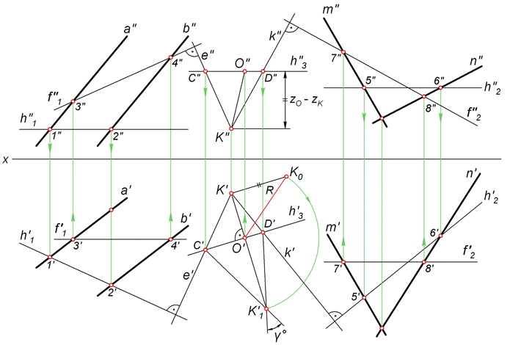

**Решение**

1. Определяем направление проекций горизонталей h1, h2 и фронталей f1, f2, принадлежащих плоскостям α и β, в порядке, указанном стрелками. Из произвольной точки K на пл. α и β опускаем перпендикуляры e и k. При этом e''⊥f''1, e'⊥h'1 и k''⊥f''2, k'⊥h'2.
2. Определяем ∠γ° между прямыми e и k. Для этого проводим горизонталь h3 и вокруг неё поворачиваем точку K в положение K1 , при котором △CKD станет параллелен горизонтальной плоскости и отразится на ней в натуральную величину – △C'K'1D'. Проекция центра поворота O' находится на проведенном к h'3 перпендикуляре K'O'. Радиус R определяется из прямоугольного треугольника O'K'K0, у которого сторона K'K0= ZO– ZK.
3. Значение искомого ∠ϕ° = ∠γ°, так как угол γ° острый.

### **Определить угол наклона плоскости к плоскостям проекций?!!!**

### **Определить угол между прямой и плоскостью**

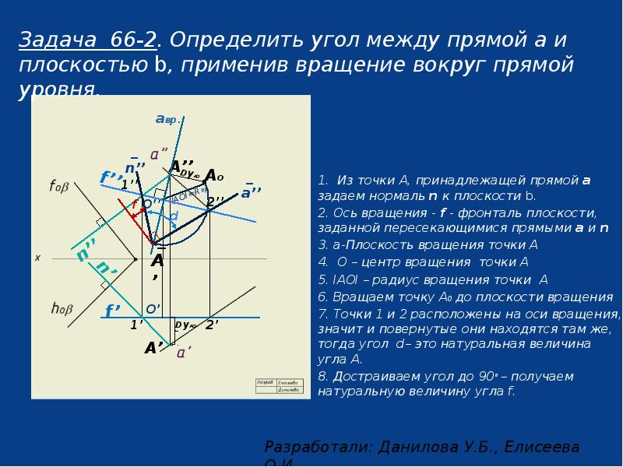

### **Определить натуральную величину плоской фигуры**

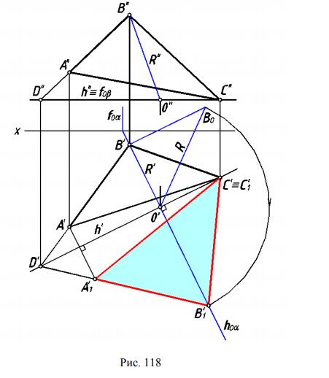

### **Построить проекции биссектрисы плоского угла**

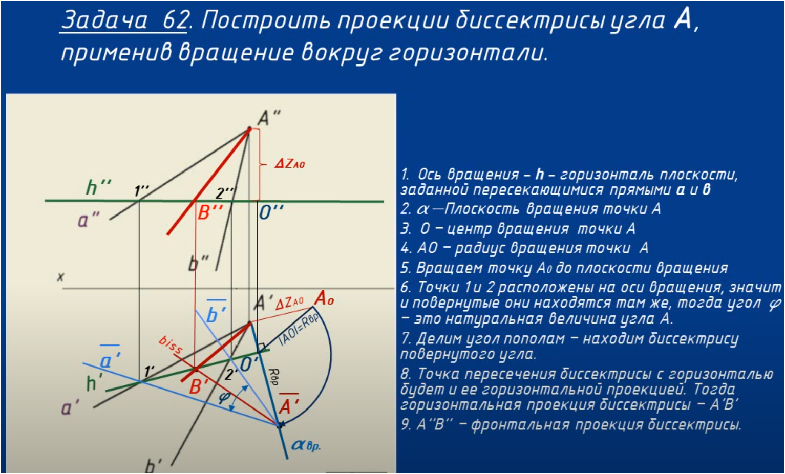

### **Построить проекции центра окружности, вписанной в треугольник**

Задача 65 в тетради – если у кого-то решена в нормальном для фотографирования виде (чётко видны построения) – вышлите фото, прикреплю в файл

**Знать**

### **Для чего применяются способы преобразования чертежа**

Определение метрических характеристик изображаемых фигур, а также определение по ортогональным проекциям взаимного расположения заданных геометрических элементов значительно упрощается при частном их расположении относительно плоскостей проекций.

### **Суть способа замены плоскостей проекций**

Суть этого способа заключается в том, что в системе двух плоскостей проекций заменяют одну из плоскостей проекций на новую плоскость, перпендикулярную неизменяемой плоскости проекций. На эту плоскость проецируют заданные геометрические фигуры, которые в пространстве неподвижны.

### **Основные задачи, решаемые одной заменой плоскостей проекций**

1. Преобразовать чертёж прямой общего положения в чертёж прямой уровня

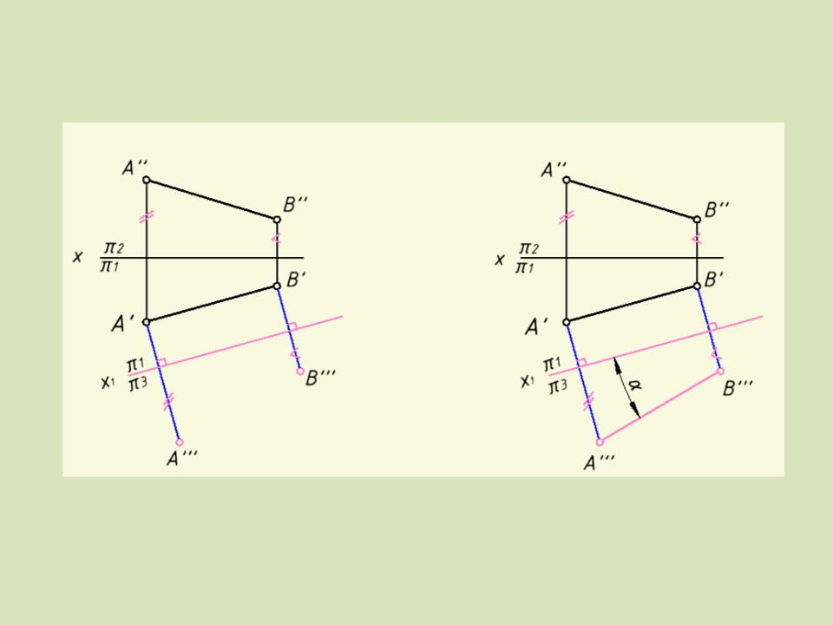

1. Преобразовать чертёж прямой уровня в чертёж проецирующей прямой

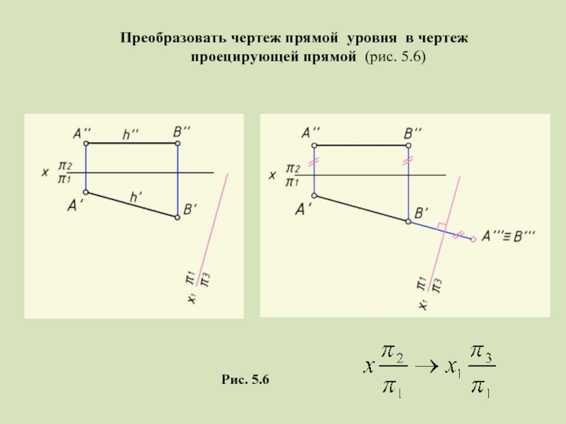

1. Преобразовать чертёж проецирующей плоскости в чертёж плоскости уровня

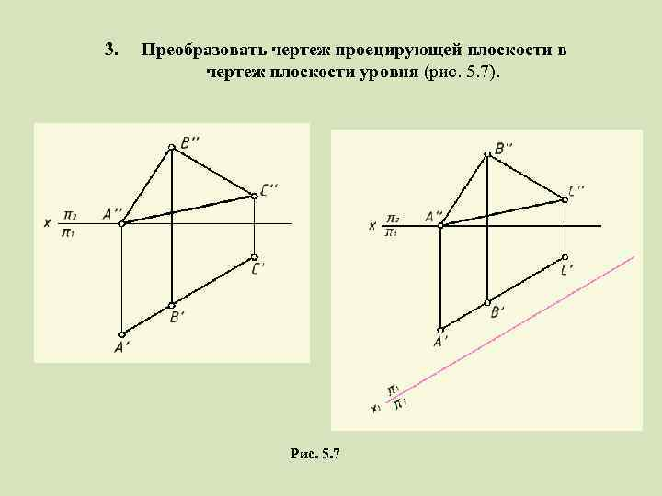 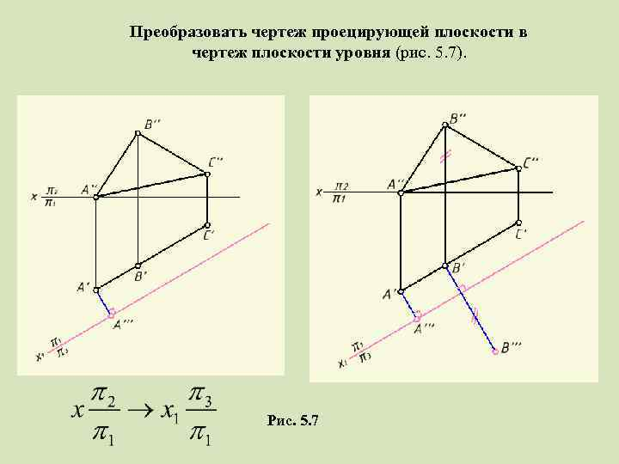 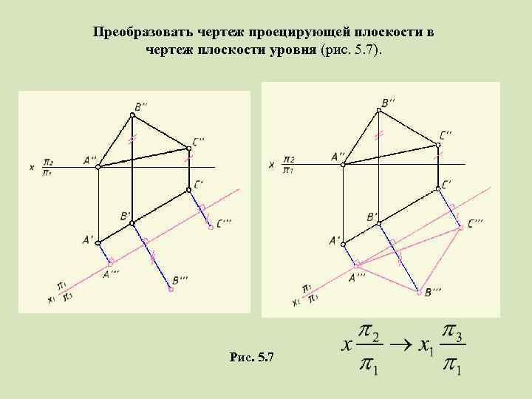

1. Преобразовать чертёж плоскости общего положения в чертёж проецирующей плоскости

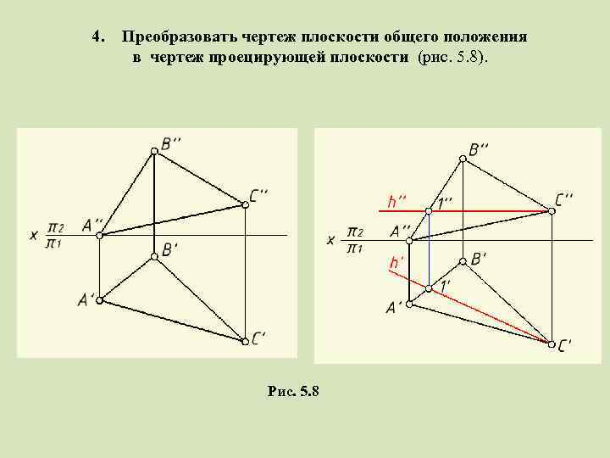 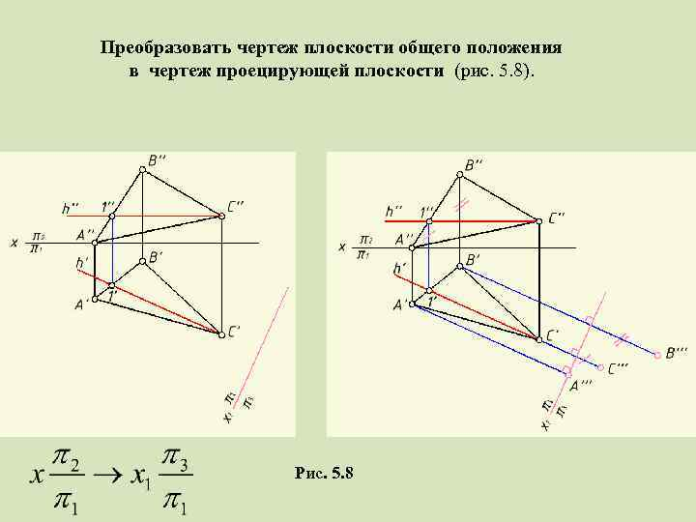 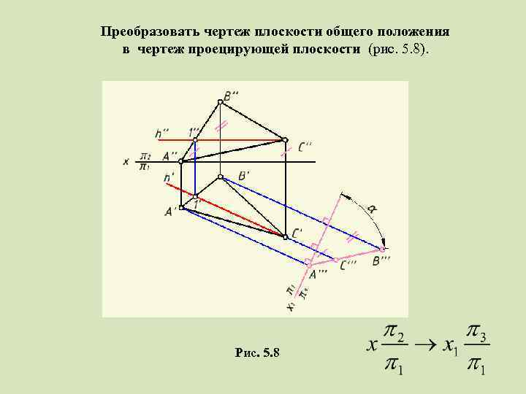

### **Основные задачи, решаемые последовательной заменой двух плоскостей проекций**

1. Преобразовать чертёж прямой общего положения в чертёж проецирующей прямой

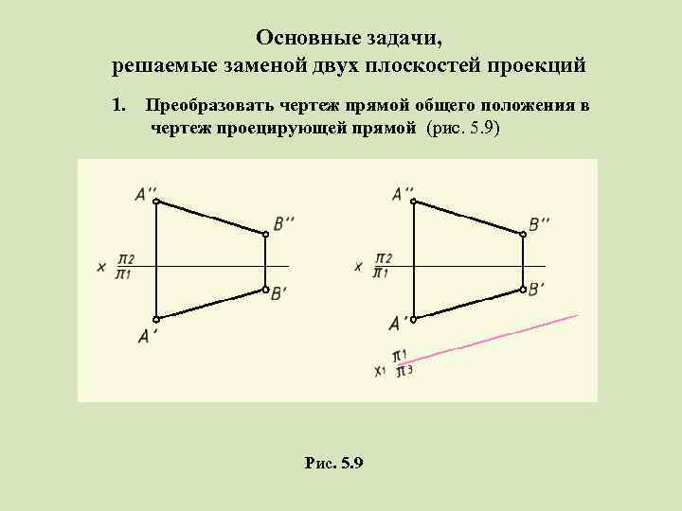 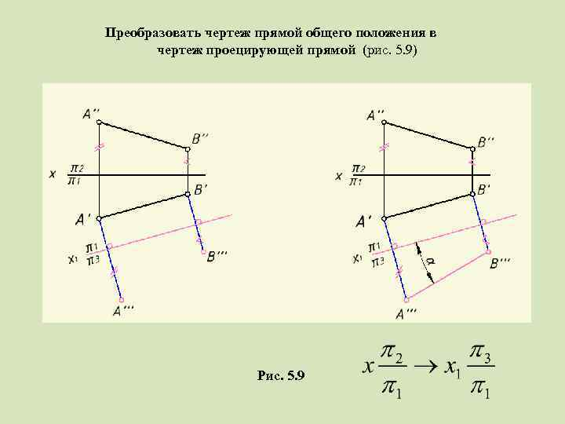 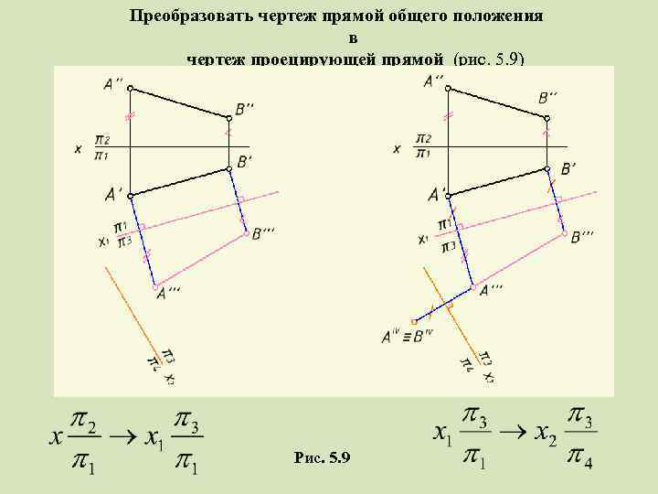

1. Преобразовать чертёж плоскости общего положения в чертёж плоскости уровня 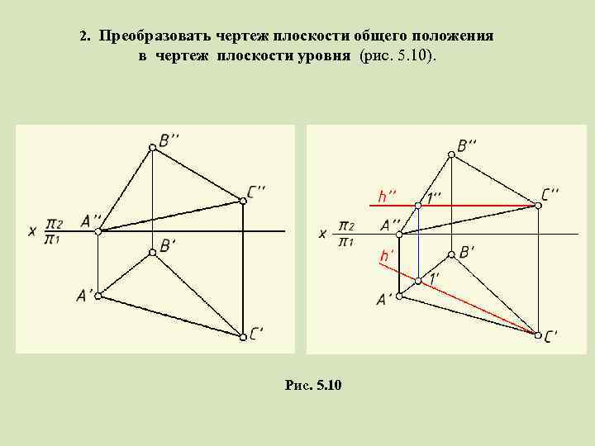 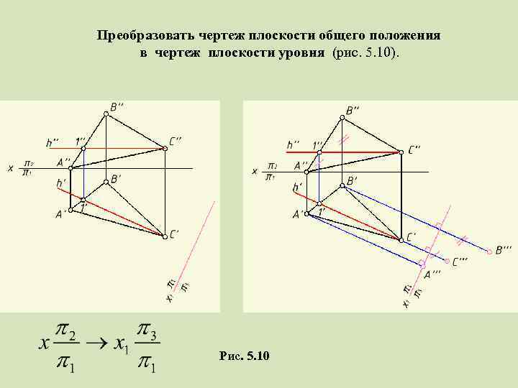 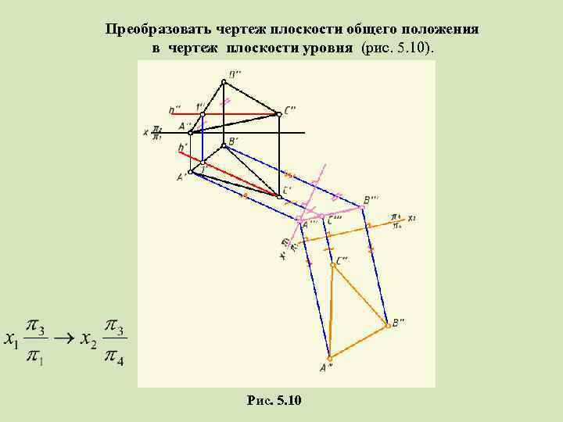

### **Суть способа вращения вокруг прямых уровня**

Суть способа вращения вокруг прямой, параллельной плоскости проекций, заключается в том, что плоскую фигуру поворачивают вокруг её горизонтали или фронтали до тех пор, пока она не станет параллельной горизонтальной плоскости проекций (при вращении вокруг горизонтали) или фронтальной плоскости проекций (при вращении вокруг фронтали).

### **Атрибуты способа вращения - ось вращения, плоскость вращения, центр вращения, радиус вращения, плоскость совмещения?**

i – ось вращения

α – плоскость вращения

O – центр вращения

R – радиус вращения

β – плоскость совмещения

**Уметь решать следующие элементарные задачи**

### **Способом замены плоскостей проекций:**

1. Преобразовать чертеж прямой (плоскости) общего положения в чертеж прямой (плоскости) уровня (смотри Знать)
2. Преобразовать чертеж прямой уровня в чертеж проецирующей прямой (смотри Знать);
3. Преобразовать чертеж прямой (плоскости) общего положения в чертеж проецирующей прямой (плоскости) (смотри Знать);
4. Преобразовать чертеж проецирующей плоскости в чертеж плоскости уровня (Смотри Знать).

### **Способом вращения:**

Преобразовать чертеж прямой (плоскости) общего положения в чертеж прямой (плоскости) уровня.

**Задача: Прямую общего положения преобразовать в прямую уровня.**

На рис. 2.3 задана прямая AB общего положения. Рассмотрим вращение данной прямой вокруг оси, расположенной перпендикулярно к горизонтальной плоскости проекций.

Ось вращения **i**проведем через точку A. При вращении точки В вокруг оси ее горизонтальная проекция В' перемещается по окружности с центром в точке A*'* и радиусом равным длине проекции A*'*B*'*.

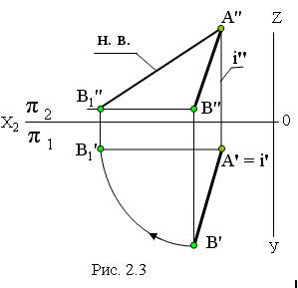

+Для того чтобы AB стала прямой уровня, ее горизонтальная проекция должна располагаться параллельно оси Х. Поэтому остановить вращение надо в тот момент, когда B'1 A1 будет параллельна оси Х. При проецировании вращения точки B на фронтальную плоскость, она будет перемещаться перпендикулярно к фронтальной проекции оси вращения **i''**. Тогда фронтальная проекция перемещенной точки B''1определится по линии связи от B'1до пересечения с горизонтальной плоскостью уровня, проходящей через проекцию B''.

**Задача: плоскость общего положения преобразовать в плоскость уровня.**

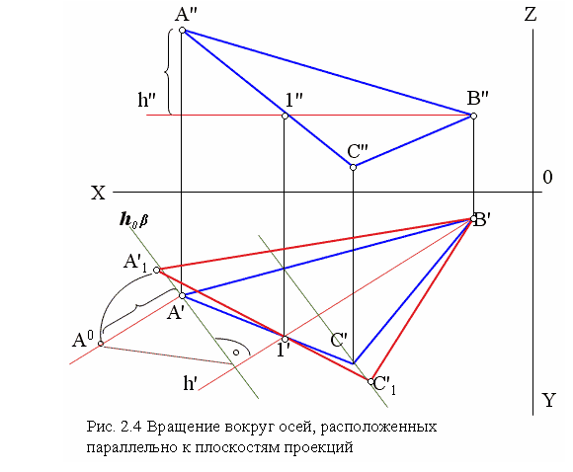

На рис. 2.4 задана плоскость **ABC** общего положения. Рассмотрим вращение вокруг горизонтали, для чего через проекцию **B''** зададим проекцию горизонтали ***h''***. Через **В'** и **1'**проведем горизонтальную проекцию горизонтали ***h'***. При вращении плоскости ABC вокруг горизонтали, горизонтальные проекции точек **A'** и **C'** будут перемещаться в горизонтально проецирующих плоскостях перпендикулярных к **h'**.

+Остановить вращение надо в тот момент, когда плоскость ABC на горизонтальной плоскости проекций отобразится в натуральную величину. Для этого надо найти натуральную величину радиуса вращения, например, точки **A** (Н. В. расстояния от **A'** до ***h'*** ). Это можно сделать, воспользовавшись способом прямоугольного треугольника. Или см. рис. 5.7, а также рис. 5.8. Отложим найденную величину (отрезок от А0 до до центра вращения точки **A'**) на горизонтально проецирующей плоскости, в которой вращается точка А, получим ее новое положение **A'1**. Это и будет новое положение проекции точки **A'**, когда плоскость ABC преобразуется в плоскость уровня.

Точка **1** (**1'**) лежит на оси вращения, поэтому своего положения при вращении плоскости **АВС** не изменит. Проекция точки **C'** перемещается в своей горизонтально проецирующей плоскости, перпендикулярной к ***h'***, поэтому, проведя прямую из проекции **A'1** через **1'** до пересечения с горизонтально проецирующей плоскостью точки **C'**, получим новое положение точки **C'1**. Соединив точки **A'1, B', C'1** получим новое положение треугольника ABC, преобразованного в плоскость уровня.

# **Задача 3**

## **Построение линии пересечения двух поверхностей**

### **Одна из поверхностей занимает проецирующее положение относительно плоскостей проекций**

Кроме плоскости только цилиндрическая поверхность может проецироваться на плоскость проекций в линию. На рис.182 представлено пересечение поверхности цилиндра вращения с плоскостью α общего положения. Плоскость пересекает цилиндрическую поверхность по эллипсу.

На горизонтальную плоскость проекций эллипс проецируется в окружность, а на фронтальную плоскость проекций — в эллипс.

Для нахождения фронтальной проекции линии пересечения необходимо найти фронтальные проекции ряда точек, принадлежащих линии пересечения, по их принадлежности плоскости.

Сначала найдём проекции высшей и низшей точек линии пересечения (точки А и В). Эти точки расположены в плоскости β, перпендикулярной горизонтальной плоскости проекций и проходящей через ось цилиндрической поверхности (на линии ската плоскости α).

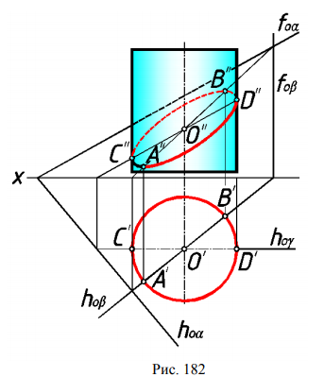

На фронтальной проекции часть линии пересечения, расположенная на передней части цилиндрической поверхности будет видимой, а на противоположной части — невидимой.

Границей видимости являются точки С и D, расположенные в плоскости главного меридиана цилиндрической поверхности (в плоскости γ). Находим их фронтальные проекции по принадлежности этих точек плоскости α.

Аналогично можно находить фронтальные проекции любых точек, принадлежащих линии пересечения.

На рис.183 проецирующая плоскость α пересекает все образующие цилиндрической поверхности. Линия пересечения — эллипс. Его фронтальная проекция 110 e" — отрезок прямой, совпадающий со следом fоα секущей плоскости. Горизонтальная проекция e' — окружность.

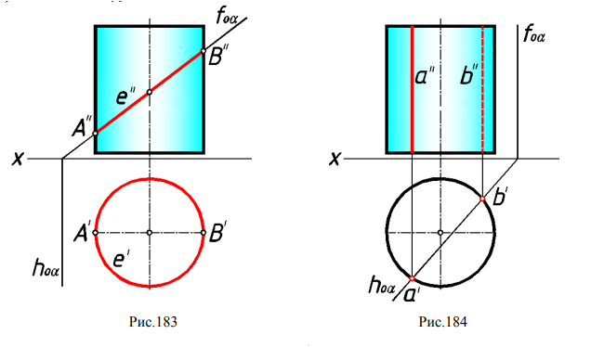На рис. 184 горизонтально проецирующая плоскость α параллельна образующим цилиндрической поверхности, поэтому пересекает цилиндрическую поверхность по образующим a и b. Горизонтальные проекции этих образующих принадлежат пересечению горизонтального следа этой плоскости с окружностью, в которую проецируется цилиндрическая поверхность на горизонтальную плоскость проекций.

Рассмотрим пересечение проецирующей плоскости с конической поверхностью вращения.

На рисунках 185, 186 и 187 представлены варианты линий пересечения с конической поверхностью плоскостей при различном их расположении относительно образующих конической поверхности.

1. Если плоскость α1 проходит через вершину конической поверхности S и пересекает эту поверхность в единственной точке (в вершине), то всякая параллельная ей плоскость α2 пересечет коническую поверхность по эллипсу e (рис.185). В частном случае, когда плоскость α3 перпендикулярна оси конуса, она пересекает коническую поверхность по окружности c (по эллипсу с равными осями). Горизонтальная проекция вершины конуса S' является одним из фокусов горизонтальной проекции e' эллипса. Угол наклона секущей плоскости к оси конуса в этом случае больше угла наклона образующих к оси.

2. Если плоскость β1 проходит через вершину конической поверхности S и касается поверхности конуса по прямой а, то всякая параллельная ей плоскость β2 пересечет коническую поверхность по параболе p (рис.186). Горизонтальная проекция вершины конуса S' является фокусом горизонтальной проекции p' параболы. Угол наклона секущей плоскости к оси конуса в этом случае равен углу наклона образующих к оси. 111

3. Если плоскость γ1 проходит через вершину конической поверхности S и пересекает поверхность по двум образующим а и b, то всякая параллельная ей плоскость γ2 пересечет коническую поверхность по гиперболе g (рис.187).

Горизонтальная проекция вершины конуса S' является одним из фокусов горизонтальной проекции g' гиперболы. Угол наклона секущей плоскости к оси конуса в этом случае меньше угла наклона образующих к оси.

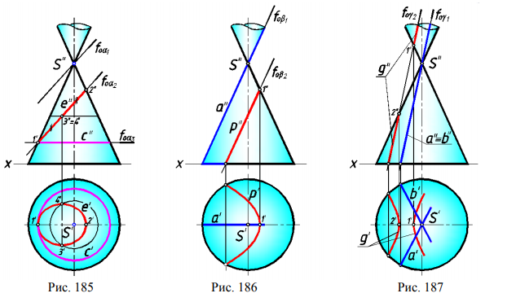Рассмотрим пересечение фронтально проецирующей плоскости со сферой (рис.188).

Любая плоскость пересекает сферу по окружности.

На фронтальную плоскость проекций окружность проецируется в отрезок А"В" совпадающий с фронтальным следом плоскости и равный диаметру окружности.

На горизонтальную плоскость проекций окружность проецируется в эллипс.

Большая ось эллипса равна диаметру окружности сечения, т.е. величине фронтальной проекции этой окружности, а малая ось равна проекции отрезка AB на горизонтальную плоскость проекций.

Точки Е1 и Е2 (граница видимости кривой) расположены на экваторе сферы. 112

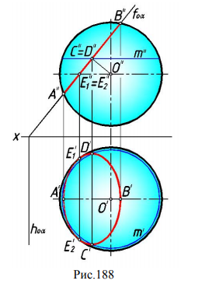

На рис.189 представлено построение линии пересечения проецирующей плоскости α с поверхностью тора. 113

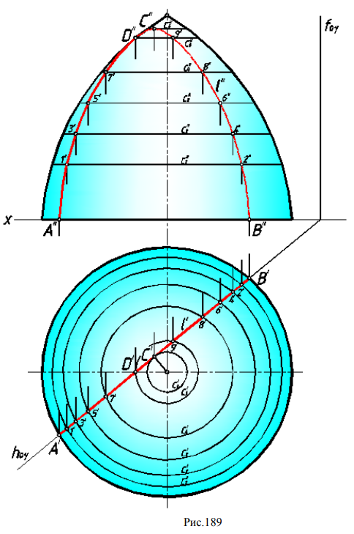

В силу того, что плоскость заданная на чертеже перпендикулярна горизонтальной плоскости проекций, на горизонтальную плоскость проекций линия пересечения проецируется отрезком прямой А'В', совпадающим со следом hoα плоскости. Фронтальную проекцию линии пересечения строят, проводя на поверхности параллели с1, с2, с3…с6 и находя на них точки 1, 2, 3…9, принадлежащие линии пересечения.

Характерными точками линии пересечения являются точки A, B, C и D. Точки A и B (начальная и конечная точки дуги) находятся на основании тора. Точка C (наивысшая точка кривой) находится на параллели с6, касательной к горизонтальной проекции линии пересечения. Точка D (граница видимости кривой) находится на фронтальном меридиане поверхности.

На рис.191 показано пересечение сферы с прямым круговым цилиндром, который занимает проецирующее положение относительно горизонтальной плоскости проекций.

Горизонтальная проекция линии пересечения уже известна. Она совпадает с окружностью, в которую проецируется цилиндрическая поверхность на горизонтальную плоскость проекций.

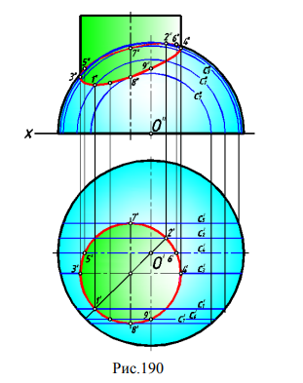

Фронтальную проекцию линии пересечения строят, исходя из её принадлежности поверхности сферы, с помощью окружностей с1, с2, с3…с6 и находя на них точки 1, 2, 3…9, принадлежащие линии пересечения.

Сначала находят проекции характерных точек линии пересечения. Низшая точка 1 и высшая точка 2 принадлежат плоскости, проходящей через центр сферы и ось цилиндрической поверхности.

Точки 3 и 4, являющиеся границей видимости кривой при проецировании на фронтальную плоскость проекций, расположены на образующих цилиндрической поверхности, являющихся очерком этой поверхности на фронтальной плоскости проекции.

Точки 5 и 6 принадлежат главному меридиану сферы.

### **Применение вспомогательных секущих плоскостей**

На рис.192 представлено построение линии пересечения плоскости общего положения с поверхностью конуса вращения. В данном случае плоскость α пересекает коническую поверхность по эллипсу, а основание конуса — по отрезку BC.

Сначала найдём высшую точку A линии пересечения. Высшая точка принадлежит плоскости β, перпендикулярной горизонтальной плоскости проекций и проходящей через ось конической поверхности перпендикулярно плоскости α. Плоскость β пересекает конус по образующей SL, а плоскость α по прямой а. На пересечении этих прямых находится точка A.

Низшими точками являются точки B и C, которые находятся на горизонтали b, по которой плоскость основания конуса γ пересекает плоскость α.

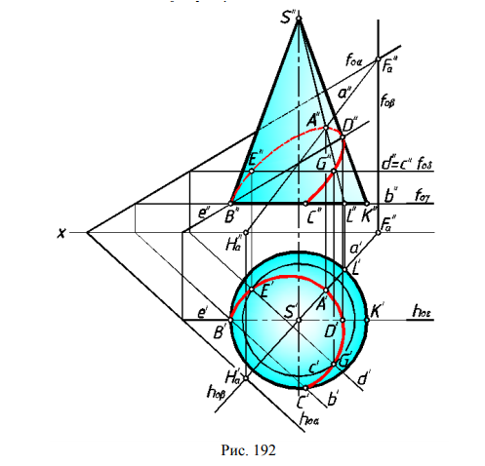

Точка D на очерковой образующей конуса — граница видимости фронтальной проекции кривой. Для нахождения этой точки используем проецирующую вспомогательную плоскость ε, которая пересекает конус по образующей SK, а плоскость по фронтали е. Точка их пересечения — точка D.

Промежуточные точки линии пересечения легко найти, применяя вспомогательные плоскости перпендикулярные оси конической поверхности. Эти плоскости пересекаются с плоскостью α по горизонталям, а с конической поверхностью по окружностям. Например, задав вспомогательную секущую плоскость δ, найдем точки E и G. Их проекции находятся на пересечении проекций окружности с, полученной от пересечения плоскости δ с конусом, и горизонтали d, полученной от пересечения плоскости δ с плоскостью α.

На рис.193 представлено построение линии пересечения сферы с центром в точке О и конуса вращения, ось которого перпендикулярна горизонтальной плоскости проекций.

К характерным (опорным) точкам линии пересечения откосятся точки A, B и C. Точки A и B являются верхней и нижней точками линии пересечения. Их фронтальные проекции находятся на пересечении фронтальных проекций главных меридианов заданных поверхностей, которые лежат в плоскости ε, проходящей через ось конуса и центр сферы.

Точка С является границей видимости линии пересечения поверхностей на горизонтальной плоскости проекций. Поскольку коническая поверхность полностью видна на горизонтальной проекции, а у сферы только верхняя часть до ее экватора e, точка С должна лежать на экваторе сферы. Для нахождения проекций точки С заключим 117 экватор е в плоскость α и построим проекции параллели с, по которой эта плоскость пересечет поверхность конуса. На пересечении проекций экватора е и параллели с получим проекции двух точек С1 и С2, в которых линия пересечения изменяет видимость.

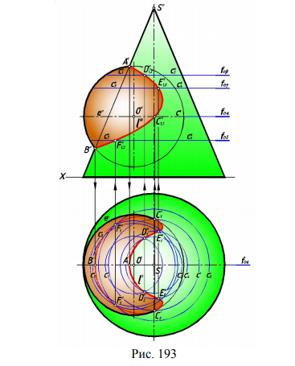

Промежуточные точки линии пересечения находим, вводя ряд параллельных горизонтальных секущих плоскостей: β, γ, δ. Каждая из этих плоскостей пересекает заданные поверхности по окружностям (параллелям) с1, с2, с3, с4, с5, с6, на пересечении которых находятся искомые точки D1, D2, E1, E2, F1, F2.

В заключение заметим:

1) данная задача может быть легко решена способом вспомогательных концентрических сфер,

2) фронтальная проекция построенной линии пересечения является параболой.

При построении линии пересечения линейчатых поверхностей рационально использовать вспомогательные секущие плоскости общего положения, которые пересекают заданные поверхности по прямым линиям — образующим этих поверхностей. Пересечение конической и цилиндрической поверхностей общего вида показано на рис.194.

Для того, чтобы вспомогательная плоскость пересекала цилиндрическую поверхность по прямой (образующей), она должна быть параллельна образующим этой цилиндрической поверхности. Для того, чтобы плоскость пересекала коническую поверхность по прямой (образующей), она должна проходить через вершину конической поверхности.

Следовательно, если мы проведём прямую а через вершину S конической поверхности параллельно образующим g цилиндрической поверхности, то все плоскости, содержащие эту прямую, будут пересекать обе поверхности по прямым (образующим). 118

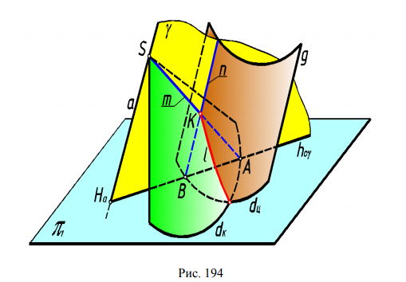

Для построения образующих через точку Hа пересечения прямой а с плоскостью π1, на которой находятся направляющие dк и dц заданных поверхностей, проводим след hоγ вспомогательной плоскости γ. Через точки А и В пересечения следа с направляющими поверхностей проводим образующие m и n соответствующих поверхностей. Точка K пересечения образующих является общей точкой поверхностей, т.е. принадлежит линии их пересечения l.

Решение этой задачи в проекциях представлено на рис.195.

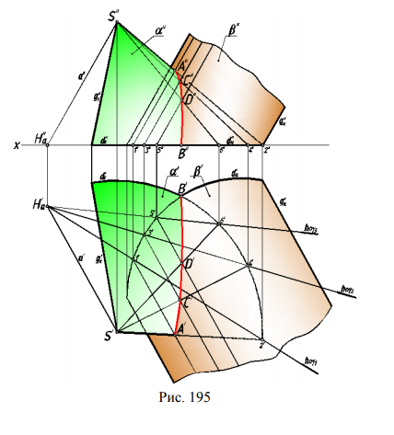

Рассмотрим построение точек, принадлежащей линии пересечения заданных поверхностей.

При нахождении образующих, по которым вспомогательная плоскость пересекает заданные цилиндрическую и коническую поверхности, необходимо определить пересечение вспомогательной плоскости с направляющими заданных поверхностей.

Вспомогательную плоскость задаём прямой а и горизонтальным следом hоγ1, который пересекает направляющую цилиндрическую поверхность в точке 1, а направляющую конической поверхности точке 2. Через эти точки пройдут образующие, по которым вспомогательная плоскость пересекает заданные поверхности. На пересечении этих образующих получаем точку А, принадлежащую линии пересечения заданных поверхностей.

Для построения следующей точки проводим след hоγ2 второй вспомогательной плоскости. Через точки 3 и 4 пересечения этого следа с направляющими цилиндрической и конической поверхностей проводим образующие этих поверхностей и на их пересечении получаем точку С, принадлежащую линии пересечения заданных поверхностей.

Повторяем описанные действия для получения требуемого количества точек.

На рис.196 представлено нахождение одной из точек линии пересечения двух конических поверхностей.

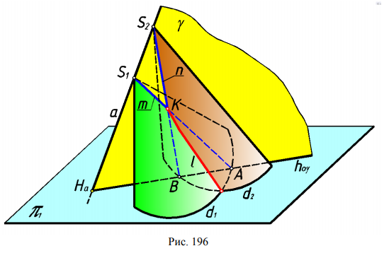

Для того, чтобы вспомогательная плоскость пересекала коническую поверхность по прямой (образующей), она должна проходить через вершину этой поверхности. Следовательно, если мы проведём прямую а через вершины S1 и S2 заданных конических поверхностей, то любая плоскость, проходящая через эту прямую, пересечет обе поверхности по прямым линиям (образующим этих поверхностей).

Для построения образующих через точку Hа пересечения прямой а с плоскостью π1, на которой находятся направляющие d1 и d2 заданных поверхностей, проводим след hоγ вспомогательной плоскости γ. Через точки А и В пересечения следа вспомогательной плоскости с направляющими поверхностей проводим образующие m и n 120 соответствующих поверхностей. Точка K пересечения образующих является общей точкой поверхностей, т.е. принадлежит линии их пересечения l.

Рассмотрим построение одной из точек линии пересечения двух цилиндрических поверхностей α и β с образующими g1 и g2, направляющие которых d1 и d2 расположены на плоскости проекций π1 (рис. 197).

Для того, чтобы плоскость пересекала цилиндрическую поверхность по прямой линии, она должна быть параллельна образующим этой поверхности. Следовательно, если задать плоскость γ двумя пересекающимися прямыми a и b, где a||g1 и b||g2, то такая плоскость пересечет обе цилиндрические поверхности по прямым линиям (образующим этих поверхностей).

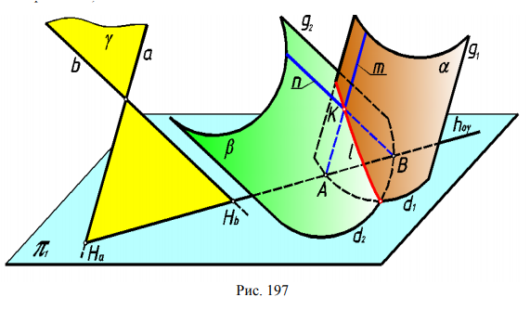Горизонтальный след hоγ плоскости γ, проходящий через горизонтальные следы Hа и Hb прямых a и b, пересекает направляющие заданных поверхностей в точках A и B. Через эти точки проходят образующие m и n, по которым плоскость γ пересекает цилиндрические поверхности. Точка K, в которой пересекаются прямые m и n, принадлежит обеим цилиндрическим поверхностям, а значит, и линии их пересечения l.

Проводя следы вспомогательных плоскостей параллельно следу hоγ можно найти необходимое количество точек для построения линии l.

### **Применение вспомогательных концентрических сфер**

В некоторых случаях при построении линии пересечения поверхностей целесообразно в качестве вспомогательных поверхностей использовать не плоскости, а сферы. Их применение основано на свойстве соосных поверхностей вращения пересекаться по окружностям. Соосными называются поверхности вращения, имеющие общую ось. Отсюда следует, что сфера с центром на оси поверхности вращения пересекает эту поверхность по окружностям.

Различают два способа: способ концентрических секущих сфер и способ эксцентрических секущих сфер.

Концентрическими секущими сферами называются сферы, имеющие общий центр. Способ применяют при одновременном соблюдении трех условий:

1) Обе пересекающиеся поверхности — поверхности вращения.

2) Оси поверхностей пересекаются.

3) Оси параллельны одной из плоскостей проекций.

На рис.198 демонстрируется применение способа концентрических сфер при построении линии пересечения поверхности тора и конической поверхности вращения. Все изложенные выше условия применения способа соблюдаются.

За центр вспомогательных сфер принимаем точку О, в которой пересекаются оси поверхностей.

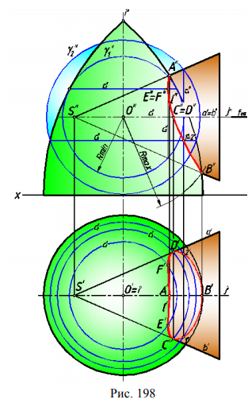

Рис. 198

При решении данной задачи необходимо определить величины радиусов сфер, введение которых даёт возможность получения точек, принадлежащих линии 122 пересечения заданных поверхностей. Максимальный радиус сферы равен наибольшему расстоянию от выбранного центра вспомогательных сфер (точки пересечения осей заданных поверхностей) до точек А и В (точек пересечения очерков заданных поверхностей). Минимальный радиус вспомогательной сферы равен радиусу наибольшей из двух сфер, вписанных в заданные поверхности. В нашем примере это радиус сферы, вписанной в тор. Точки, принадлежащие линии пересечения поверхностей находим следующим образом. Минимальная сфера γ1 касается поверхности тора по окружности с1 и пересекает поверхность конуса по окружности с2. Обе окружности на фронтальную плоскость проецируются в виде отрезков прямых с"1 и с"2. Так как окружности находятся на общей сфере, они пересекаются в точках E и F. Горизонтальные проекции этих точек находим на горизонтальной проекции окружности с1. Точки E и F — ближайшие к оси тора. Следующая вспомогательная сфера γ2 пересекает заданные поверхности по окружностям с"3 и с"4, которые проецируются на фронтальную плоскость отрезками. На пересечении этих окружностей находим точки 1 и 2. Горизонтальные проекции этих точек находим на горизонтальной проекции окружности с2. Продолжая построения по изложенной схеме, находим необходимое количество точек, которые затем соединяем плавной кривой линией l. Характерные точки C и D, определяющие границы видимости кривой на горизонтальной плоскости проекций, находим с помощью вспомогательной секущей плоскости α, которая пересекает тор по окружности с5, а конус по образующим а и b.

### **Применение вспомогательных эксцентрических сфер**

Эксцентрическими называются сферы с несовпадающими центрами.

Способ применяют при одновременном соблюдении трех условий:

1. Одна из пересекающихся поверхностей — поверхность вращения, а вторая поверхность с круговыми сечениями (трубчатая или циклическая).

2. Поверхности имеют общую плоскость симметрии.

3. Плоскость симметрии параллельна одной из плоскостей проекций.

Одним из оснований применения данного способа является то, что одна и та же окружность может принадлежать бесчисленному множеству сфер различного радиуса, центры которых находятся на перпендикуляре к плоскости окружности, проведенном через центр этой окружности.

На рис.199 представлено построение линии пересечения конической и торовой поверхности (кольца). Тор в данном примере используется как трубчатая поверхность, т.е. поверхность с круговыми сечениями в меридиональных плоскостях.

К опорным точкам линии пересечения относятся высшая и низшая точки A и B, определяемые пересечением фронтальных очерков поверхностей, и точки D на границе видимости горизонтальной проекции кривой пересечения поверхностей, которую можно найти только после построения всей кривой.

Для нахождения произвольной точки, принадлежащей линии пересечения указанных поверхностей, на поверхности тора выбираем окружность с1, принадлежащую меридиональной плоскости µ1. На фронтальную плоскость проекций окружность с1 проецируется в отрезок 1"2". Все центры сфер, которые можно провести через эту окружность, расположены на прямой n1, перпендикулярной плоскости этой окружности и проходящей через её центр С1. Точку О1 пересечения этой прямой с осью 123 конуса i выбираем за центр вспомогательной сферы и проводим эту сферу γ1 через окружность с1 на торе. Выбранная сфера пересекает конус по окружности с2, которая проецируется на плоскость проекций в отрезок 3"4". Точки пересечения двух окружностей задают точку K, принадлежащую линии пересечения поверхностей. Горизонтальные проекции точек находим на параллелях с7 торовой поверхности.

Остальные точки кривой находим в той же последовательности

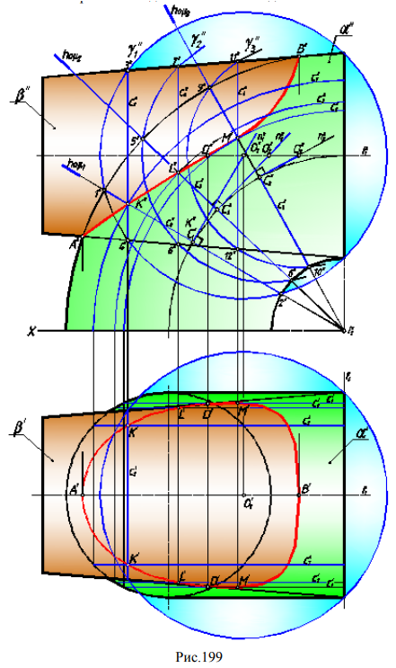

### **Использование теоремы Монжа при построении линии пересечения**

Если две поверхности второго порядка описаны вокруг третьей поверхности второго порядка или вписаны в неё, то линия их пересечения распадается на две плоские кривые второго порядка, плоскости которых проходят через прямую соединяющую точки пересечения линий касания.

В соответствии с этой теоремой линии а и b пересечения двух конических поверхностей α и β, описанных около сферы γ, будут плоскими кривыми — эллипсами, фронтальные проекции которых прямые линии (рис.208).

Линии касания с1 и с2 пересекаются в точках A и B, через которые проходят линии пересечения а и b и прямая, по которой пересекаются плоскости кривых.

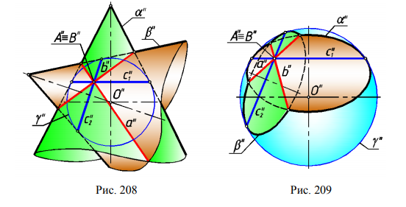

На рис.209 два сжатых эллипсоида вращения α и β вписаны в сферу γ. В соответствии с теоремой Монжа, линии а и b пересечения этих поверхностей — эллипсы (две плоские кривые линии).

## **Нахождение точек пересечения прямой линии с поверхностью.**

Линия с поверхностью пересекаются в одной или нескольких точках. Точки пересечения — это точки, общие для поверхности и для линии.

Рассмотрим два случая: когда-либо линия либо поверхность находятся в проецирующем положении и когда обе фигуры — непроецирующие.

### **Случай, когда одна из геометрических фигур — проецирующая**

При проецирующем положении либо поверхности, либо линии решение задачи существенно упрощается.

На рис.216 показано пересечение поверхности горизонтально проецирующего цилиндра α с пространственной кривой а. В силу того, что горизонтальной проекцией цилиндра является его след hoα, горизонтальные проекции всех точек этой поверхности находятся на этом следе, в том числе и проекции точек пересечения. Поскольку точки пересечения принадлежат кривой а, горизонтальные проекции этих точек должны принадлежать горизонтальной проекции этой кривой. Таким образом горизонтальные проекции А' и В' искомых точек являются точками пересечения следа hoα поверхности с горизонтальной проекцией а' кривой. Фронтальные проекции точек пересечения А" и В" находятся на фронтальной проекции а" кривой.

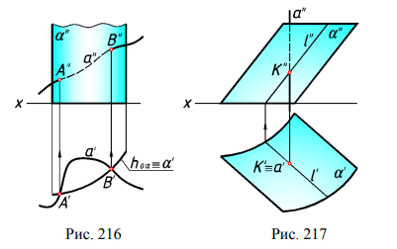

На рис.217 цилиндрическая поверхность α общего положения пересекается с проецирующей прямой а. Любая точка проецирующей прямой на горизонтальную 130 плоскость проекций проецируется в ту же точку, что и прямая, следовательно, горизонтальная проекция K' точки пересечения известна. Фронтальную проекцию K" этой точки находим из условия принадлежности ее цилиндрической поверхности (на образующей l).

Аналогичным образом находят точки пересечения прямой линии с другими поверхностями.

На рис.218 проецирующая прямая с пересекает плоскость общего положения, заданную параллельными прямыми а и b. Горизонтальная проекция точки пересечения K' известна. Она совпадает с горизонтальной проекцией с' прямой. Фронтальную проекцию K" точки пересечения находим из условия принадлежности ее плоскости, проведя через эту точку в плоскости прямую l.

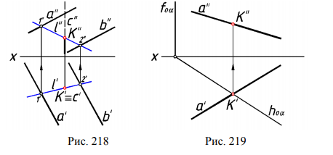

На рис.219 горизонтально проецирующая плоскость α пересекается с прямой общего положения а. Горизонтальную проекцию K' точки пересечения находим на пересечении горизонтального следа hoα плоскости и горизонтальной проекции а' прямой. Фронтальная проекция K" точки пересечения находится на фронтальной проекции а" прямой.

При пересечении фронтально проецирующей прямой а с конической (рис.220) и сферической (рис.221) поверхностями, на фронтальную плоскость проекций прямая проецируется в точку а", с которой совпадают фронтальные проекции К"1 и К"2 точек пересечения прямой с поверхностью.

Горизонтальные проекции точек пересечения находим исходя из принадлежности этих точек поверхности (на конусе (рис.220) для этого можно воспользоваться либо образующими поверхности, либо параллелью с; на сфере (рис.221) — либо параллелью с1, либо параллелью с2).

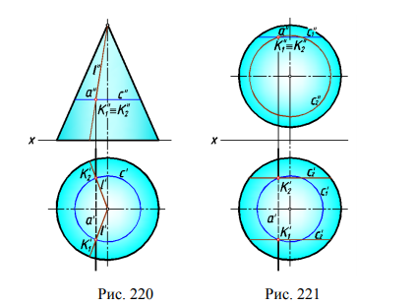

### **Случай, когда обе геометрические фигуры — общего положения**

При пересечении линии а с поверхностью α, когда ни линия, ни поверхность не занимают проецирующего положения относительно какой-либо плоскости проекций, применяют следующий алгоритм решения (рис.222):

1. Линию а заключают во вспомогательную поверхность γ.

2. Строят линию l пересечения вспомогательной поверхности γ с поверхностью α.

3. На пересечении построенной линии l с прямой а находят искомую точку К.

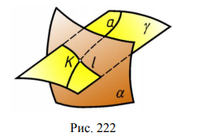

Вспомогательную поверхность следует выбирать таким образом, чтобы линия пересечения ее с заданной поверхностью проецировалась в виде простой линии. В частности, если линия а — прямая, то в качестве вспомогательной поверхности γ рационально использовать плоскость.

На рис.223 показано нахождение точек пересечения горизонтальной прямой а с поверхностью конуса вращения, а на рис.224 — со сферой. В обоих случаях для построения использованы вспомогательные горизонтальные плоскости, т.к. они пересекают заданные поверхности по окружностям, проекции которых также окружности. Если в качестве вспомогательных секущих плоскостей взять горизонтально проецирующие плоскости, то в примере на рис.223 такая плоскость пересечет конус по гиперболе, а в примере на рис.224, хотя линия пересечения будет окружностью, но ее фронтальной проекцией будет эллипс. И в том и в другом случае придется строить лекальную кривую, что не рационально.

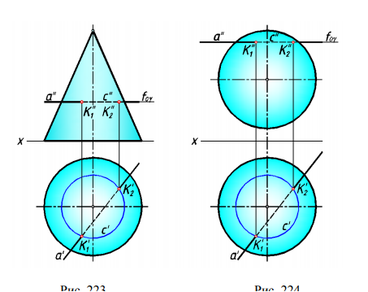

На рис.225 дан пример пересечения прямой общего положения а с поверхностью тора.

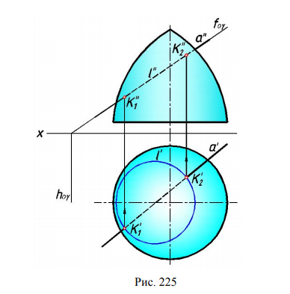

В этом случае нельзя заключить прямую во вспомогательную плоскость, линия пересечения с которой будет проецироваться в виде простой линии. Чтобы было легче находить кривую пересечения вспомогательной плоскости с поверхностью тора, заключим прямую в проецирующую плоскость. На пересечении полученной кривой l с заданной прямой а находим искомые точки К1 и К2 пересечения с поверхностью тора. Построение линии пересечения тора проецирующей плоскостью рассматривалось ранее (рис.189), поэтому здесь не приводится.

При пересечении прямой с плоскостью общего положения вспомогательную плоскость следует всегда задавать в проецирующем положении относительно какой-либо 133 плоскости проекций. Тогда легко решается задача на пересечение плоскостей. На рис.226 прямая m заключена во фронтально проецирующую плоскость γ, которая пересекает заданную плоскость по прямой l. На пересечении прямых m и l находится искомая точка K пересечения прямой и плоскости.

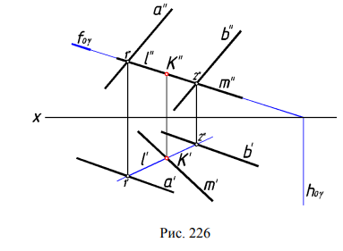

### **Применение вспомогательных плоскостей общего положения**

При решении некоторых задач на нахождение точек пересечения прямой с поверхностью более рациональное решение дает применение не проецирующих вспомогательных плоскостей, а плоскостей общего положения. Покажем это на двух примерах.

На рис.227 прямая а пересекается с поверхностью наклонного кругового цилиндра.

В данном случае применение проецирующей вспомогательной плоскости не рационально, т.к. такая плоскость пересечет цилиндрическую поверхность по эллипсу. Более простое решение получается, если заданную прямую заключить в плоскость γ общего положения, параллельную образующим цилиндра. Такая плоскость пересечет цилиндр по прямым линиям (образующим).

Чтобы задать такую плоскость, достаточно пересечь заданную прямую а прямой b, параллельной образующим цилиндра.

Для нахождения линий пересечения следует найти точки 2 и 4, в которых прямые а и b пересекают плоскость основания цилиндра α. Прямая m, проходящая через точки 2 и 4, является линией пересечения вспомогательной плоскости γ с плоскостью α. Через точки 3 и 4 пересечения прямой m с основанием цилиндра проходят образующие l1 и l2, по которым вспомогательная плоскость γ пересекает поверхность цилиндра. В пересечении образующих l1 и l2 с прямой а находятся искомые точки К1 и К2, в которых прямая а пересекает поверхность цилиндра.

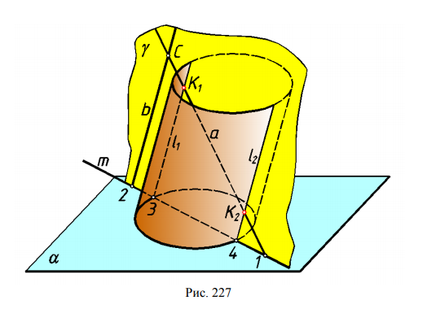

Решение этой задачи на проекционном чертеже представлено на рис.228. Все обозначения на проекционном чертеже соответствуют обозначениям на рис.227.

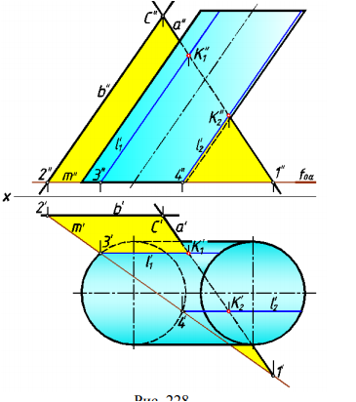

На рис.229 представлена схема решения задачи по определению точек пересечения прямой а с поверхностью конуса.

В данном случае прямую а следует заключить во вспомогательную плоскость γ, проходящую через вершину конуса S, т.к. такая плоскость пересекает коническую 135 поверхность по образующим l1 и l2. Там, где эти образующие пересекают прямую а находятся точки К1 и К2, в которых прямая а пересекает поверхность конуса.

Плоскость γ на чертеже уже задана прямой а и точкой S. Для построения прямой m, по которой плоскость γ пересекает плоскость α основания конуса, через вершину конуса проведем прямую b, пересекающую прямую а, и найдем точки 1 и 2, в которых прямые а и b пересекают плоскость основания конуса α. Прямая m, проведенная через точки 1 и 2, пересечет основание конуса в точках 3 и 4, через которые проходят образующие l1 и l2.

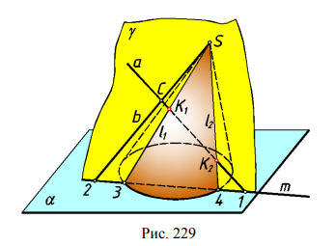

Решение этой задачи на проекционном чертеже представлено на рис.230. Все обозначения на проекционном чертеже соответствуют обозначениям на рис.229.

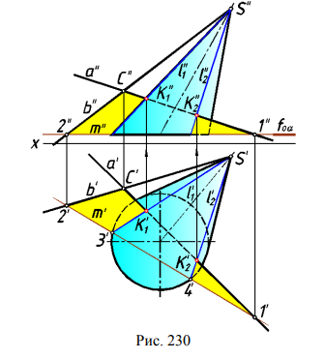

### **Применение способа замены плоскостей при нахождении точек пересечения прямой с поверхностью**

Применение способа преобразования чертежа при построении точек пересечения прямой линии с поверхностью сферы приведено на рис.231.

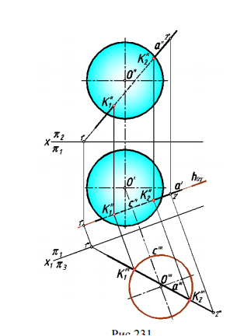

Так как любая плоскость пересекает поверхность сферы по окружности, заключаем прямую а в проецирующую плоскость γ. На рис.231 это — горизонтально проецирующая плоскость. Лежащая в ней окружность сечения сферы с на фронтальную плоскость проекций проецируется в виде эллипса. Чтобы избежать построения лекальной кривой, определение искомых точек производится на дополнительной плоскости проекций π3, параллельной плоскости γ. На неё окружность с проецируется окружностью с'", а прямая а — линией а'". Точки пересечения этих линий являются дополнительными проекциями искомых точек пересечения К1 и К2.

Проведя линии связи в обратном направлении, находим горизонтальные и фронтальные проекции искомых точек.

## **Построение касательной плоскости и нормали к поверхности.**

Плоскостью, касательной к поверхности в некоторой точке называют плоскость, которой принадлежат все прямые, касательные к поверхности в данной точке.

Прямой, касательной к поверхности называется прямая, касательная к какой-либо кривой, принадлежащей поверхности.

Нормалью к поверхности в заданной точке называют прямую, перпендикулярную касательной плоскости в данной точке. С помощью нормали определяют кратчайшее расстояние от внешней точки до поверхности.

Поскольку плоскость однозначно задается двумя пересекающимися прямыми, то, для задания касательной плоскости в некоторой точке А поверхности, следует через эту точку провести на поверхности две линии а и b и построить к ним касательные t1 и t2 (рис.232).

Если на поверхности через точку можно провести прямую линию, то она будет принадлежать касательной плоскости к поверхности в данной точке.

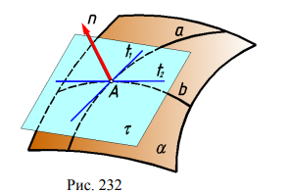

Взаимное положение касательной плоскости и поверхности может быть трех видов:

1. Касательная плоскость может иметь с поверхностью только одну общую точку. Такая поверхность называется поверхностью с эллиптическими точками (рис.233).

2. Касательная плоскость может касаться поверхности по линии. Такая поверхность называется поверхностью с параболическими точками (рис.234).

3. Касательная плоскость может пересекать поверхность. Такая поверхность называется поверхностью с гиперболическими точками (рис.235).

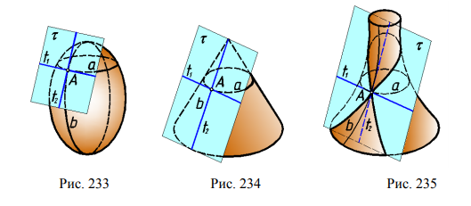Существуют поверхности, имеющие несколько различных типов точек. Например, поверхность открытого тора обладает точками всех трех типов: на наружной части 138 поверхности находятся точки эллиптического типа, на внутренней части поверхности — точки гиперболического типа, на границе внешней и внутренней частей поверхности — точки параболического типа.

Рассмотрим построение проекций касательной плоскости и нормали к поверхности сферы (рис.236).

Через точку А на сфере можно провести касательные t1 и t2 к двум окружностям с1 и с2, проходящим на поверхности через точку А и параллельных горизонтальной и фронтальной плоскостям проекций. Касательная к плоской кривой лежит в плоскости этой кривой.

Нормаль n к сфере всегда проходит через центр сферы.

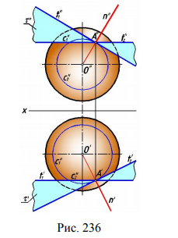

Построение проекций касательной плоскости и нормали к поверхности конуса дано на рис.237.

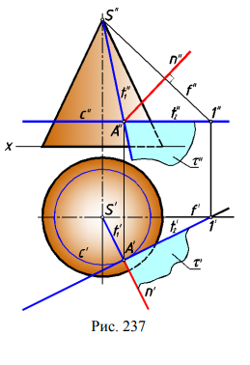

Плоскость касается конической поверхности по образующей t1, которая принадлежит касательной плоскости. Достаточно провести ещё касательную t2 к окружности с, проходящей через точку А.

Для проведения нормали n через точку А проводим перпендикуляр к касательной плоскости (фронтальная проекция нормали перпендикулярна фронтальной проекции фронтали касательной плоскости).

Рассмотрим построение проекций касательной плоскости и нормали к поверхности тора (рис.238).

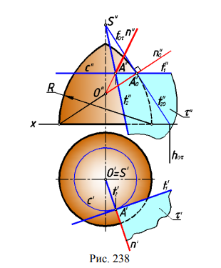

Для построения касательной плоскости, проходящей через точку А на торе достаточно провести касательные к двум линиям, проходящим на поверхности через точку А. Одной из таких линий является параллель с — окружность, параллельная горизонтальной плоскости проекций. Вторая линия — меридиан поверхности (дуга окружности радиусом R).

Построить касательную t1 к параллели с не сложно.

Меридиан поверхности не параллелен фронтальной плоскости проекций и проецируется на нее дугой эллипса. Чтобы избежать построения лекальной кривой, используем способ преобразования чертежа — вращение вокруг проецирующей прямой. Меридиональную плоскость вместе с точкой А повернем вокруг оси поверхности в положение главной меридиональной плоскости. Меридиан, проходящий через точку А, совместится с главным меридианом, а точка А займет положение А0. Касательная t20 к главному меридиану в точке А0 пересекает ось поверхности в точке S. Поскольку точка S при вращении вокруг оси тора неподвижна, то касательная t2 к поверхности пройдет через эту точку.

Заметим, что плоскость τ, касательная к поверхности тора в точке А0 перпендикулярна фронтальной плоскости проекций. Фронтальная проекция нормали n0 к поверхности в точке А0 перпендикулярна фронтальному следу f0τ касательной плоскости. Нормаль n0 пересекает ось поверхности в точке О, через которую проходит фронтальная проекция n" нормали к поверхности в точке А.

## **Знать определения**

**Кинематический способ задания поверхности** – способ, при котором поверхность рассматривается как непрерывная совокупность последовательных положений некоторой движущейся в пространстве линии.

**Определителем поверхности** называется необходимая и достаточная совокупность независимых условий, однозначно задающих поверхность. Определитель поверхности состоит из двух частей: геометрической и алгоритмической частей.

**Геометрическая часть определителя** содержит перечень геометрических фигур, участвующих в задании поверхности, и отношений между ними.

**Алгоритмическая часть определителя** описывает закон движения и изменения образующей.

Чтобы отделить геометрическую часть определителя от алгоритмической, первую заключают в круглые скобки, а вторую — в квадратные. Тогда определитель произвольной поверхности будет иметь следующую форму: Ф (Г);[A], где (Г) — геометрическая часть; [А] — алгоритмическая часть.

**Образующая поверхности** – линия, производящая поверхность, обозначается g.

**Направляющие линии поверхности** – линии, по которым скользит образующая при своём движении, обозначается d.

Если поверхность может быть задана перемещением прямой линии, она называется **линейчатой**, в противном случае — **нелинейчатой**.

**Поверхность параллельного переноса** – когда образующая g перемещается поступательно вдоль направляющей d Ф (g; d) ; [gj = Td (g)]

**Поверхности вращения** – когда образующая g вращается вокруг некоторой оси i. Ф (g; i) ; [gj = Ri (g)]

**Поверхностью вращения** называют поверхность, которая образуется при вращении образующей g вокруг неподвижной прямой i, называемой осью поверхности. Образующей поверхности может быть как кривая линия (плоская или пространственная), так и прямая. Поверхность вращения задают осью и образующей. На рис.143 представлена поверхность вращения, образованная вращением пространственной кривой g (образующей) вокруг оси i.

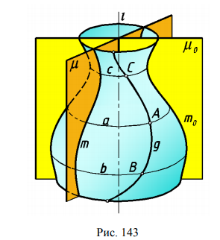

**Винтовые поверхности** – когда образующая g совершает равномерное поступательное и вращательное движения около оси i Ф (g; i) ; [gj = Ri(g) ○ Ti(g)]

**Винтовая поверхность** образуется винтовым движением образующей. Под винтовым движением понимается совокупность двух перемещений: поступательного вдоль некоторой оси, и вращательного вокруг той же оси. При этом, каждая точка образующей линии описывает цилиндрическую винтовую линию.

Наибольшее распространение получили линейчатые винтовые поверхности, у которых образующая — прямая линия. Такие поверхности называются **геликоидами.**

Если прямая образующая перпендикулярна оси винтовой поверхности, то это — прямая винтовая поверхность **(прямой геликоид)**.

Если образующая не перпендикулярна оси винтовой поверхности, то это — косая винтовая поверхность **(косой геликоид)**.

Если образующая пересекает ось винтовой поверхности, то это — закрытая винтовая поверхность **(закрытый геликоид)**, если скрещивается с осью, то это — открытая винтовая поверхность **(открытый геликоид)**.

## **Уметь решать следующие элементарные задачи:**

1) построение проекций линии пересечения поверхностей:

a) если одна из поверхностей занимает проецирующее положение;

b) с применением способа вспомогательных секущих плоскостей;

c) с применением вспомогательных концентрических (эксцентрических) сфер;

d) с использованием теоремы Монжа;

2) построение проекций точек пересечения прямой и поверхности;

3) построение касательной плоскости и нормали к поверхности в заданной точке поверхности.